ФЕДЕРАЛЬНОЕ ГОСУДАРСТВЕННОЕ БЮДЖЕТНОЕ ОБРАЗОВАТЕЛЬНОЕ
УЧРЕЖДЕНИЕ ВЫСШЕГО ПРОФЕССИОНАЛЬНОГО ОБРАЗОВАНИЯ
«САНКТ-ПЕТЕРБУРГСКИЙ ГОСУДАРСТВЕННЫЙ УНИВЕРСИТЕТ»
(СПбГУ)
Институт наук о Земле
Бирюк Мария Александровна

Выпуская квалификационная работа
Четвертичные отложения и рельеф северной части Карского моря

Уровень образования: бакалавриат
Направление 05.03.02 «География»

Научный руководитель:
профессор кафедры геоморфологии СПбГУ,
д.г.-м.н., А.Е. Рыбалко

Рецензент:
вед. инженер, кан. геогр. наук, П. Ю. Беляев

Санкт-Петербург
2023 г.
Оглавление
Введение 3
1. Геолого-геофизическая изученность северной части Карского моря 6
1.1.История изучения Северо-Карского бассейна 7
1.2.Геология 11
1.2.1.Геологическое строение 11
1.2.2. Четвертичные отложения Северо-Карского бассейна 13
2. Материалы и методы 17
2.1.Методы 17
2.1.1.Сейсмоакустическое профилирование сверхвысокого разрешения 18
2.1.2.Акустическое профилирование (АПр) и Многолучевое эхолотирование (МЛЭ) 20
2.1.3.Пробоотбор 21
2.2 Использованные материалы и основы интерпретации 22
3. Результаты 25
3.1.Рельеф 25
3.2.Четвертичные отложения 32
3.3 Опасные геологические процессы и явления на шельфе Северо-Карского региона 39
Заключение 42
Список литературы 44
Приложения 49

Введение
Актуальность исследования
Карское море – один из наиболее перспективных нефтегазоносных бассейнов Арктического шельфа. В районе проводятся геологоразведочные работы, цель которых – поиск, разведка и эксплуатация месторождений углеводородов. Однако, несмотря на уникальность бассейна, его дно все еще остается мало изученным. Одной из дискуссионных научных проблем является определение границ и динамики последнего оледенения в позднечетвертичное время. Эти вопросы ранее рассмотрены в небольшом количестве работ (HughesA. L., 2016; Гусев, 2012а, Polyak, 2008)
Фактически, изданные государственные карты четвертичных отложений миллионного масштаба третьего поколения T41-44, T45-48 (Васильев, 2013; Качурина и др., 2013) включают мало сведений о ледниковых формах рельефа и границах сартанского оледенения, которое, предположительно, было в поздненеоплейстоценовое время на Северо-Карском шельфе. Их составление было основано на материалах экспедиции 2001 года под руководством Л. В. Поляка (Гайнанов и др, 2005).
Северо-Карский шельф лежит в зоне четвертичного нивального седиментогенеза, что находит отражение в сложном строении и разнообразии фациальных типов донных осадков. Многочисленные ледниковые формы рельефа, как современные, так и реликтовые отражают общую тенденцию развития региона в четвертичное время.
Новизна: впервые для района Центрально-Карского желоба, а также близлежащих территорий – Центрально-Карской возвышенности, террасы Геркулеса, поднятия Уединения, проведено многоканального сейсмоакустического, гидроакустического профилирования и многолучевого эхолотирования. Использовалась методика одновременного исполнения сейсмических работ по разным каналам, которые позволили впервые произвести детальные геоморфологические исследования ледниковых форм рельефа.
Цель исследования: выявление особенностей строения четвертичных отложений и рельефа с уточнением строения верхней части разреза Северо-Карского седиментационного бассейна по данным сейсмо- и гидроакустики.
Объект исследования::четвертичные отложения и слагающие их формы рельефа Северо-Карского шельфа.
Предмет исследования: особенности формирования рыхлых отложений и рельефа в позднечетвертичное время.
Для достижения поставленной цели необходимо решить следующие задачи:
- комплексные исследования верхней части разреза осадочного чехла северной части Карского моря с учетом геоморфологических характеристик;
- интерпретация полученных сейсмо- и гидроакустических данных;
- характеристика вещественного состава по данным геологического пробоотбора;
- построение сейсмостратиграфического разреза для исследуемого района и выявление типичных сейсмоакустических характеристик для отложений, слагающих разрез;
- генетическая типизация по геофизическим данным отложений верхней части разреза;
- выявление форм гляциального и перигляциального рельефа, а также участков опасных геологических процессов.
Фактический материал и методы:
Использованы данные экспедиции «Плавучего Университета» по программе МГУ-ЮНЕСКО TTR-21 «Training – hrough - Research» (июль-август 2022), в которой проведены геолого-геофизические работы по исследованию дна Северо-Карского бассейна на НИС «Академик Борис Петров». Автор принимал участие в рейсе в интерпретационном отряде, а материалы этой экспедиции послужили основой для написания выпускной квалификационной работы.
В ходе исследования были применены метод комплексной интерпретации сейсмо- и гидроакустических данных, геологического пробообора четвертичных отложений, морфоскульптуры и морфоструктуры рельефа дна.
Дипломная работа состоит из введения, 3-х глав, заключения, списка литературы и приложения. Объем работы – 43 страницы. ВКР содержит 23 рисунка, 1 таблицу в основном тексте и 3 таблицы в приложении.
Автор выражает свою благодарность научному руководителю д.г - м.н., проф. А. Е. Рыбалко за руководство, наставничество и помощь при подготовки бакалаврской выпускной квалификационной работы, а также преподавательскому составу кафедры.
Особую признательность хочу выразить руководителям научно-исследовательской экспедиции TTR-21 Токареву М. Ю., Рыбалко А. Е., Полудеткиной Е. Н., Потемке А. К. за предоставленные материалы и поддержку при проведении научно-исследовательской работы.
Экспедиционные работы выполнялись при поддержке Министерства науки и высшего образования Российской Федерации в рамках:
– плана-программы экспедиционных исследований МГУ имени М.В. Ломоносова по теме «Особенности четвертичного седиментогенеза, рельефообразования и природной флюидоразгрузки на морском дне в северо-восточной части Карского моря» и «Обучение-через-исследования на Арктическом шельфе»;
– государственного задания Федерального государственного автономного образовательного учреждения высшего образования «Московский физико-технический институт (национальный исследовательский университет) «Дополнительное обеспечение системы образования в области морских наук»;
– подготовка молодого кадрового резерва по научно образовательной программе «Плавучий университет» на основе комплексных исследований морей России и Мирового океана»;
– государственного задания ИО РАН «Обеспечение проведения научных исследований, а также экспериментальных разработок».

Геолого-геофизическая изученность северной части Карского моря

Карское море – окраинное море, а большая его часть располагается на материковой отмели (Рис.1). Рассматривая Северо-Карский бассейн, который в большей степени открыт к Северному Ледовитому океану, можно выделить несколько крупных островов – Шмидта, Ушакова, Визе. Береговая линия северной части моря менее разнообразна, что связано с конфигурацией бассейна и его расположения по отношению к материку.
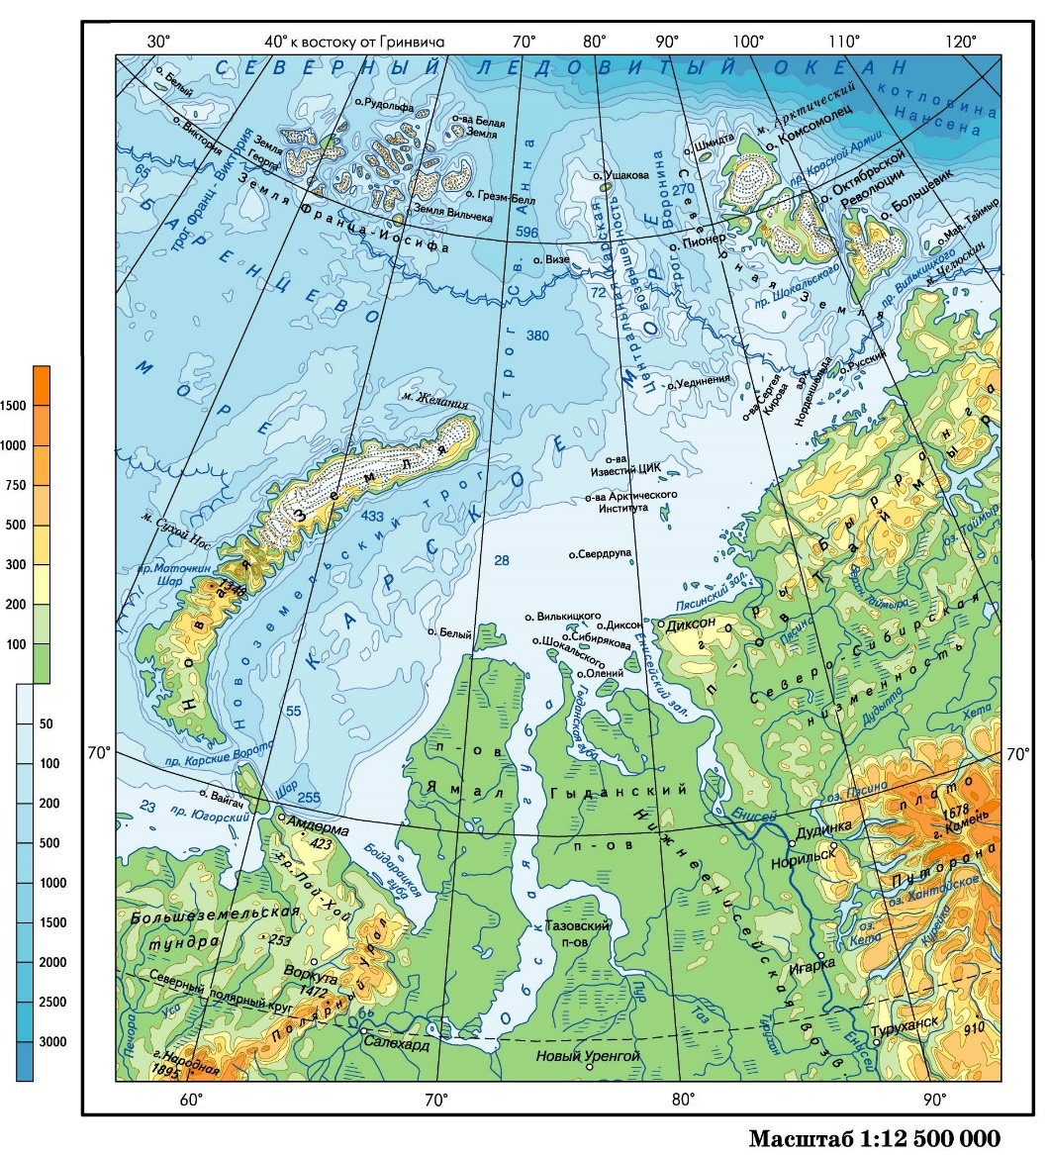
Рис. 1 Физическая карта Карского моря с выделенным районом работ (Физическая карта)
Поверхность дна Северо-Карского бассейна отличается крайне расчленённым рельефом по сравнению с другими арктическими морями. В основном преобладают глубины до 100 м, так пологая возвышенность, прослеживающаяся от мелководной зоны, севернее переходит в отдельную структуру – Центрально-Карскую возвышенность (ЦКВ), западнее которой находится желоб Св. Анны (максимальные глубины Карского моря) (Рис. 2). Пространство между Северной Землей и ЦКВ прорезает желоб Воронина (глубина свыше 200 м). Такая сложность в рельефе определяет уникальность этого района.
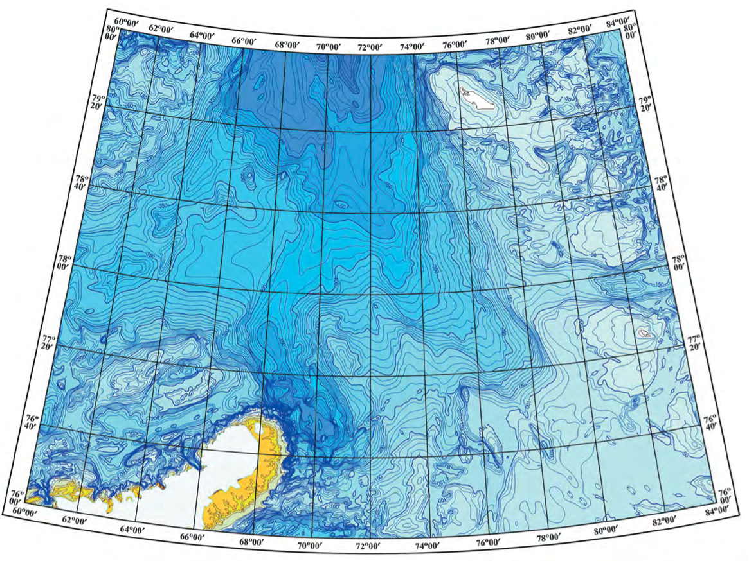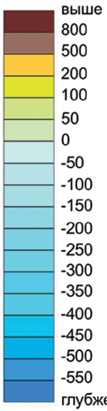
Рис. 2 Карта рельефа дна Северо-Карского бассейна (Государственная геологическая, 2006)

1.1.История изучения Северо-Карского бассейна

Карское море одно из наиболее трудных районов для мореплавания, тем более для его изучения. Геологические, гидрологические и океанологические исследования арктических морей России, начиная с 20-х годов XX века, многократно увеличились. В Карском море, прежде всего, первые открытия принадлежат суднам первопроходцам – «Вега» (1879), «Заря» (1900), «Эльдинг» (1925), «Ломоносов» (1931), «Русанов» (1932), «Сибиряков» (1933). Карские экспедиции 20-х годов снаряжались для освоения Северного Морского Пути (Васильев, 1921). В экспедиции 1930 года на ледокольном пароходе (ЛП) «Г.Седов» был открыт о. Визе, отметим, что уже тогда для изучения осадков центральной части Карского моря применен дночерпатель. В 1935 году на ЛП «Садко» под руководством Г.А. Ушакова проходила Первая Высокоширотная экспедиция Главсевморпути и был открыт о. Ушакова в северной части Карского моря.
Две экспедиции, 1948 и 1955 годов, были полностью посвящены гидрографическим исследованиям арктических морей. Экспедиция 1950-х годов выделятся масштабным, для того времени, бурением донных отложений для сбора геологических данных.
Активное изучение с применением геологических и геофизических методов началось относительно недавно. После создания в Мурманске в 1972 году комплексной морской арктической геолого-геофизической экспедиции (МАГЭ), начался новый этап развития морских исследований на шельфе, направленный на разведку месторождений углеводородов. Результаты работ сейсмоакустического профилирования МАГЭ в 1980-х годах дали первые представления о строении Карского региона, основанные на сейсмическом профилировании.
В результате систематических сейсморазведовательных и буровых работ к 1990-м годам были получены структурно-тектонические схемы Северо-Карского региона, открыты крупнейшие нефтегазоносные провинции уникальных месторождений. Итоги этих исследований использованы при составлении Государственная геологическая карта Российской Федерации. Масштаб 1:1 000 000 (новая серия), лист Т-41-44 - мыс Желания 2006 года (Государственная геологическая, 2006).
Тенденция исследований также остается направленной на разведку полезных ископаемых, что это усиливает развитие морских исследований в начале XXI века.
Из научных исследований выделяется международная экспедиция на НИС «Дмитрий Менделеев» в 1993 году (Институт океанологии им. П.П. Ширшова РАН). Параллельно велись работы германско-российской проекта "Сток Сибирских рек" (SIRRO) на НИС «Поларштерн» (Damm, 1994.) и «Академик Борис Петров», проводились океанографические, биологические, геохимические, геологические исследования в устьях рек Обь и Енисей и прилегающей южной части Карского моря. Общей целью проекта было расширить знания о поступлении пресной воды и наносов из основных сибирских рек и их влиянии на окружающую среду внутренней части Карского моря (международные рейсы на НИС «Академик Борис Петров» в 1997, 1999, 2000 гг., институт геохимии и аналитической химии им. В.Н. Вернадского РАН) (Левитан, 2005).
Начиная с 2000 годов особое внимание в изучении Карского моря, было уделено границам и динамике оледенений на шельфе, тема, которая и на сегодняшний день является относительно малоизученной. Из работ последних 20-ти лет необходимо отметить монографии и сборники научных трудов: «Процессы седиментации на гляциальных шельфах», в которых раскрываются вопросы касающиеся стратиграфическое расчленения пробуренный скважин в западноарктической зоне и анализ процессов седиментации и переноса терригенного вещества (Тарасов и др., 2000).
В этом аспекте хочется выделить две экспедиции, проводившиеся с 2000-2001 гг. с борта гидрологического судна «Гидролог». Геолого-геофизические исследования включали методы - высокоразрешающее сейсмоакустическое профилирование с электроискровым источником, акустическое профилирование и пробоотбор осадков верхней части четвертичных отложений. (Гайнанов, 2005) В ходе экспедиционных работ удалось получить более 3500 погонных км сейсмоакустических профилей с разрешающей способностью 3-5 м, что позволило детально изучить и охарактеризовать ледниковые и послеледниковые отложения оценить их условия формирования в Карском регионе.
Что качается палеогеографии региона, полученная модель оледенения хорошо коррелируются с районом шельфа Баренцева моря и не противоречит модели оледенения Баренцево-Карского региона (Гатауллин, 1990.; Gataullin V.N., 1993). Вопрос о реконструкции ледникового покрова в северной и западной частях Карского моря оставался открытым, но предположено, что выявленный моренный комплекс формировался в последнее оледенение (поздне-валдайское/сартанское). Эти материалы согласуются с данными пробоотбора в желобах Воронина и Св. Анны (Polyak, 1997. Vol. 143. P. 169-188.; Polyak, 2002).
Экспедиция «Арктика-2007» на научно-экспедиционное судно (НЭС) «Академик Федоров», включающая несколько этапов исследований, в один из периодов охватывала масштабные комплексные исследования (океанографические, геологические, метеорологические, ледовых обстановок, гидрографических, биологических) в районе материкового склона Карского моря и проведены работы в районе желобов Св. Анны и Воронина (Ашик, 2008).
Международные проекты «Система моря Лаптевых» и «Изучение климатической системы Арктики» на НИЛ «Поларштерн», НИС «Ясногорск» и «Профессор Логачев» захватывая северную часть Карского моря.
Изучение Северо-Карского бассейна, в рамках международных проектов «Система моря Лаптевых» и «Изучение климатической системы Арктики» на НИЛ «Поларштерн», НИС «Ясногорск» и «Профессор Логачев» (Кассенс, 2009).
В период с 2007 по 2015 гг. под руководством института П.П. Ширшова РАН проводилась программа детального изучения системы Карского моря на научно-исследовательском судне «Профессор Штокман», и «Академик Мстислав Келдыш» по таким направлениям, как геология и геохимия. (Дроздова, 2018)
Параллельно (2007-2009) ОАО «Севморнефтегеофизика» велись исследования, включающие площадные сейсмические (МОВ ОГТ) и гравимагнитные работы, покрывавшие густой сетью профилей акваторию Северо-Карского бассейна. Данные подтверждали обоснованность и правильность составленной в 2009 году тектонической схемы (Супруненко, 2009; Мартиросян, 2011), а также детализировали ее.
Заключением многомасштабных исследований стала Полярная Морская Геологоразведочная экспедиция 2008-2009 гг. Работы велись на борту «Фритьоф Нансен» (ПИНРО). Особое значение уделено изучению четвертичных отложений на островах Карского моря, а также донного опробования с помощью дночерпателя и грунтовой трубки, порядка на 464 станциях произведен пробоотбора. Данные сейсмоакустического профилирования позволили выделить сейсмоакустические комплексы (СК) осадочного чехла, а геологическое опробование дало информацию о минералогических, литологических и палеонтологических характеристиках района (Гусев, 2012а).
В последних десятилетиях, ведущая роль в изучении принадлежит научно-исследовательской организацией «ВНИИОкеангеология», а также морским экспедиционным коллективам (МАГЭ). Рассматривая научно-образовательный сектор исследований, следует отметить программу «Плавучий университет».

1.2.Геология

Северо-Карский бассейн относится к части Западно-Арктической платформы, ранее Карская плита рассматривалась, как единая часть Баренцево-Карской окраинно-материковой плиты (Казанин, 2020).

1.2.1.Геологическое строение
Самостоятельным элементом плита выделена в публикации 2007 года Шкарубо и Шипилова (Шкарубо, 2007).
Структурные элементы Карской плиты имеют ориентировку сходную с простиранием коллизионных поясов и разломно-сдвиговых зон. Северная часть срезана зоной континентального склона Евразийского океанического бассейна. Ее границы с запада – системой разломов (меридиональным трогом Св. Анны), с юго-востока и юга – Таймыро-Североземельской складчатой системой; юго-западная граница определена положением Пайхойско-Новоземельского пояса. Поверхность фундамента Карской плиты сложена докембрийским комплексом пород. Значительная мощность осадочного чехла отнесена к рифейско(?)-нижнепалеозойским терригенным и терригенно-карбонатным комплексам, которые выделены по сейсмическим данным. Наиболее погруженные зоны фундамента достигают глубин 12-14 км, а минимальные – 1-2 км (Рис. 3).
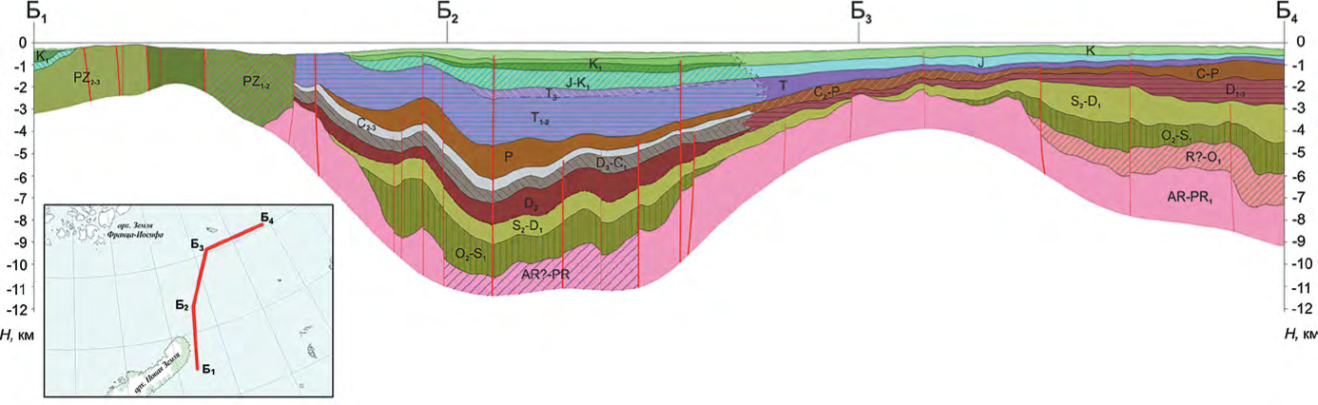
Рис. 3 Геологический разрез Северо-Карского бассейна (Государственная геологическая, 2006)
Рифтовые прогибы с мощными комплексами неопротерозойских образований были заложены в период деструктивных преобразований суперконтинента Родиния в среднем и позднем палеозое, связаны с закрытием океана Япетус и формированием коллизионного пояса каледонитов (Метелкин, 2000). Прогибы и впадины Карской плиты подразделяются по максимально мощности и скорости осадконакопления: докембрийско-позднекаледонско-герцинская – максимум приходится на S-D₁, с несогласным залеганием в основании C₂ (в качестве примера может служить трог Воронина); следующим комплексом можно выделить мощные отложения в период P2-T1 (трог Св. Анны); меловые отложения (относятся к единой структуре тройного сочленения желобов Восточно-Баренцевоморского, Воронина и Св. Анны) (Рис. 4).
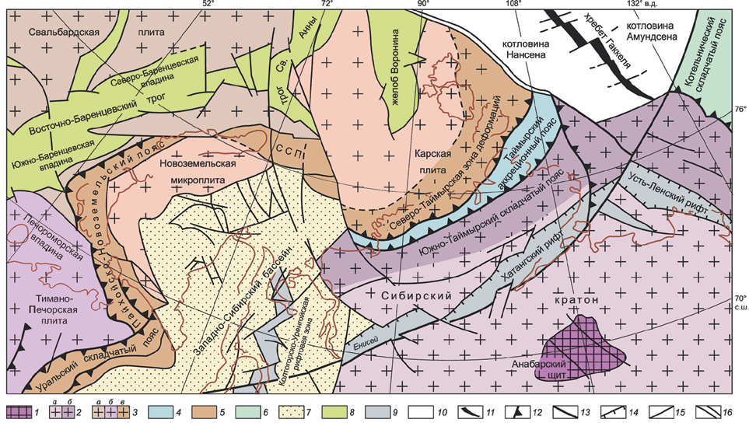
1 — докембрийские метаморфические комплексы фундамента; 2 — чехол Сибирского кратона: а — недеформированный, б — подвергшийся тектоническим деформациям в мезозое; 3 — литосферные плиты: а — с гренвильским фундаментом, б — с позднедокембрийским фундаментом, в — подвергшиеся герцинским тектоническим деформациям; 4 — неопротерозойский Таймырский аккреционный пояс; 5 — герцинские и раннекиммерийские складчатые пояса и зоны тектонических деформаций; 6 — складчатые пояса мезозоид; 7 — чехол молодых плит; 8 — троги с корой субокеанского типа; 9 — континентальные мезозойские рифты; 10 — области океанской коры; 11 — срединно-океанская рифтовая зона; 12 — крупнейшие надвиги; 13 — крупнейшие сдвиги и трансформные разломы; 14 — сбросы; 15 — сбросы и сдвиги; 16 — область континентального склона. ССП — Северо-Сибирский порог
Рис. 4 Схема тектоники Баренцево-Карского региона и сопредельных областей (Шипилов, 2010)
Меловыми толщами сложены многочисленные острова, они представлены литоральными и континентальными отложениями. На острове Уединения в юрско-меловых породах на крыльях приразломных складок фиксируются крутые углы падения. В это время территория претерпевала слабое поднятие с накоплением мелководно-прибрежных отложений.

1.2.2. Четвертичные отложения Северо-Карского бассейна

Северо-Карский прогиб заключен между желобом Св. Анны на западе и Таймыро-Североземельским поясом поднятий на востоке, открываясь в направлении котловины Нансена к северу. Окраинно-шельфовая часть Карской депрессии расчленена на желоба и возвышенности, представляющих из себя систему, которая протягивается с запада на восток. В нее входят: желоб Св. Анны, Центрально-Карская возвышенность, желоб Воронина и т.д. Глубина, как правило, на таких участках составляет от 200-300 м в понижениях (лишь в ж Св. Анны максимальная глубина превышает 600 м) и до 40 м на возвышенностях (Добровольский, 1982). Особенность строения желобов в этом районе является колоссальные величины склоновых уклонов для шельфа.
Центрально-Карская возвышенность (ЦКВ) преимущественно подчиняется денудационному преобразованию рельефа. В пределах возвышенности выделяется сеть относительно неглубоких желобов и возвышенностей (как пример можно выделить острова Уединения и Визе, которые приурочены к таким объектам).
Касаемо неотектонической структуры, прослеживаемой по орографическим признакам, выделяются области воздымания (поднятия отпрепарированные денудационными процессами) и относительного опускания (депрессии, определяющие морское осадконакопление).
Кайнозойский этап активных дифференцированных движений привел к ослаблению сводо-блоковых поднятий и разделение на грабенообразные желоба. Далее по мере врезания трогов, отмечается рост поднятий (Шипилов, 2004) .
Начиная с позднего олигоцена - неогена активизируются тектонические движения, результатом которых становится разрывные и складчатые дислокации, а значительная часть территория подвергается осушению и сохранению субаквальных условий на протяжении неогена – раннего плейстоцена. С плиоцена движения с разнонаправленными колебаниями с тенденцией к погружению. За счет покровных оледенений территория неоднократно была подчинена гляциоизостатическим опусканиям. Очертания желобов, которые связаны с тектонической активностью, становятся близкими к современному.
Новый этап развития шельфа связан с голоценовыми трансгрессиями, с преобладающим ледово-морским генезисом.
На основе сейсмостратиграфии кайнозойского осадочного чехла, представлено, что в пределах желобов Св. Анны, Воронина м Новоземельского, шельф Карского моря испытывал сильное дифференцированное погружение (Мусатов, 1998).
Четвертичные отложения с резким стратиграфическим и угловым несогласием перекрывают нижележащие мезозойские и палеозойские породы, на временных разрезах выделяются яркой отражающей границей и наличия слабо-наклонной слоистости.
Распределение мощностей местами затруднительно объяснить батиметрической привязкой, так как относительно мощные отложения наблюдаются как на возвышенных участках территории, так и во впадинах и трогах в равной степени. Это может указывать, что в четвертичный период морского осадконакопление не было единственным фактором для формирования отложений на рассматриваемой территории, а эвстатические колебания уровня моря не могут более полно объяснить такое перераспределение масс и мощности осадка на разный морфогенетических участках.
Для Баренцево-Карского шельфа наиболее распространенной сейсмостратиграфической моделью четверичных отложений является схема с выделением 3-х сейсмокомплексов (СК): нижне-средненеоплейстоценовый, верхненеоплейстоценовый и голоценовый.
ССК-I. Голоценовые отложения перекрывают более древние образования, формирую покровные, покровно-облекающие тела и тела осадочного выполнения. Мощность голоценовых отложений устанавливается на основе грунтового опробования (литологический, минералогический и палеонтологический анализы) и результатов анализа сейсмоакустического профилирования. Разрешающая способность аппаратурного комплекса, зачастую, позволяет выделить ССК-I, если его мощность превышает 5 метров в разрезе. Распределений голоценовых осадков на площади вполне закономерно для морского типа осадконакопления.
ССК-II. Отложения комплекса широко распространены на территории Северо-Карского бассейна и встречаются как в покровных, так и облекающих форма. Наибольшие мощности связаны с ледниково-морскими и морскими осадками. Лучше всего толща прослеживается при залегании на мезозойских отложениях, и выделяется в подошве по осям синфазности, нежели по типу волновой картины.
ССК-III. Подошва комплекса совпадает с подошвой четвертичных отложения. Встречаются отложения в палеофрезах дочетвертичного происхождения. Для СК свойственна крапчатая волновая картина, что связано с отсутствием слоистости (Шельфовые осадочные, 2020).

2. Материалы и методы

Геологическая съемка шельфа способствовала решению многих спорных вопросов генезиса отложений и их возраста. Морские геофизические исследования – основной способ для изучения геологического строения и рельефа дна. Наличие особого физического тела – водного слоя, с четкими границами дно-вода и воздух-вода, обуславливает специфику проведения работ (в движении со специализированного судна) и дальнейшую обработку материалов. Специфика работ на акватории позволяет использование широкого спектра геофизических методов для исследования. Высокая производительность работ, позволяет решить сразу нескольких геологических задач, а также покрыть профилями большие площади в короткие сроки.
В зависимости от поставленных целей и наличия на судне специального оборудования, можно решать определенные геологические задачи. Комплексные работы по изучению геолого-геоморфологических особенностей включали : сейсмоакустическое профилирование сверхвысокого разрешения (ССВР) в модификации общей глубинной точки (МОВ-ОГТ), гидроакустическое профилирование – многолучевое эхолотирование (МЛЭ) и акустическое профилирование (АПр), также проводились отдельные измерения скорости звука в воде для определения параметров среды. Для подтверждения точности интерпретации геофизических данных проводился поробоотбор верхней части осадочного чехла.

2.1.Методы

В работе использовались методы направленные на детальное исследования рельефа дна и четвертичных отложений. Параллельное проведение нескольких съемок одновременно, позволяет получать колоссальное количество новой информации. Геофизические и геологические методы исследований в совокупности дают более полную и четкую картину геологического строения. Имея представление о характере распределения осадка и параметров распространения волн в разных средах, можно коррелировать осадки со схожими характеристиками, а вместе с геологическим пробоотбором описать (установить минералогические и литологические характеристики осадка) и привязать конкретные генетические типы к геофизической среде.

2.1.1.Сейсмоакустическое профилирование сверхвысокого разрешения

Сейсмоакустическое профилирование выполнялось методом отраженных волн в модификации общей глубинной точки (МОВ-ОГТ), тип источника – спаркер (Приложения 1 - В), приемник – 16-ти канальная сейсмическая коса (Приложения 1 - А). Метод основан на регистрации волн, которые однократно отражаются от точки границы раздела сред, и многократном перекрытии парой источник-приемник при перемещении судна.
Использование многоканальных перекрытий (пары источников и приемников, расположенных относительно ОГТ) для каждой точки границы позволяет накапливать сейсмические сигналы и суммировать их (Аплонов, Титов, 2012). Благодаря этому удается получить высококачественные сейсмические разрезы осадочных толщ, даже в трудных условиях (к примеру, на мелководье), когда присутствуют многократные отраженные волны.
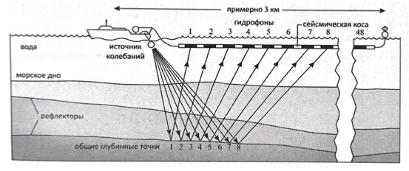
Источник создает упругий импульс, который фиксируется приемником (гидрофоном) в сейсмической косе (Рис. 5). Коса в постоянном перемещении тянется за судном в положении близком к поверхности воды. Как результат, последовательные выстрелы, отражаясь от множества ОГТ, фиксируются приемниками и далее эта запись преобразовывается с помощью компьютерных программ (Приложения 3 - А). На выходе получается генерализованная сейсмотрасса со сгруппированными отражениями, которые относятся к одной и тойже глубинной точке (Аплонов и др., 2012).
Рис. 5 Сейсморазведка МОВ-ОГТ на акватории (Аплонов, Титов, 2012)
Опираясь на геологическое строения, глубину участка, в работе использовалось три модификации системы наблюдений:
- Одна сейсмическая коса и один приемник рис. 6 (24 профиля). Минимальные затраты времени на спуско-подъемные работы, большая мобильность судна.
Рис. 6 Система наблюдения – 1
- Две сейсмических косы и один приемник рис.7 (11 профилей). Применение пары кос дает отражения на большом удалении, что позволяет вытащить больше информации для геологической интерпретации.
Рис. 7 Система наблюдения – 2
- Две сейсмических косы и два разночастотных приемника – 220 и 600 Гц рис. 8 (9 профилей). Такая система наблюдений может дать детальный сейсмический разрез, низкочастотный источник отвечает за глубинность, а высокочастотный увеличивает детальность.
Рис. 8 Система наблюдения – 3

Сейсмоакустическое профилирование позволяет проследить и зафиксировать в толще осадочных пород сейсмостратиграфические комплексы, которые дают информацию о геологических объектах. На основе геофизических данных проводится выбор места опробования.

2.1.2.Акустическое профилирование (АПр) и Многолучевое эхолотирование (МЛЭ)

Принцип работы акустических методов заключается в эффекте обратного рассеяния сигнала на поверхность дна, сопоставимыех с длиной волны.
В параметрическом профилографе совмещены источник и приемник. Генерируя высокочастотные акустические волны, которые отражаются от границ и возвращаются обратно, регистрируясь приемником, в результате получаем сведения о рельефе и характеристиках поверхностей, слагающих поверхность дна.
Частота сигнала зависит от самих размеров встроенной антенны с пьезокерамическими приемниками. Так профилограф генерирует высокочастотный сигнал различного диапазона от 0,5 до 40 кГц. Выделяют первичные (PHF, PLF) и вторичные (SHF, SLF) частоты, помощью которых проводится определение глубин и донное профилирование верхней части осадочного чехла.
В данном случае, акустическое одноканальное профилирование проводилось беспрерывно, с более густой сетью профилей, чем ССВР. с использованием параметрического профилографа Parasound P70, встроенного в днище НИС. Выбранные частоты для работы составляли 7 кГц (нижняя частота) и 40 кГц (верхняя частота). Глубинность АПр составила в среднем 5-10 м, а вертикальная разрешающая способность от 0,1 до 1,0 м.
Многолучевой эхолот (SeaBat T50-R ER) установлен в днище судна. Комплекс включает в себя: процессорный блок МЛЭ, приемную и передающую антенны, датчик скорости звука SVP-70, ПО сбора и обработки данных PDS 2000, систему позиционирования Applanix POS MV (Приложения 2 - А)
Эхолот состоит из двух перпендикулярно расположенных решеток, преобразующих сигнал (одна излучает, другая принимает). Ориентировка излучательной - вдоль судна, формируется веерообразный узкий луч. Антенна приемник, формирует многочисленные лучи. Такая модель направленности называется крест Миллса.
Выбор частотного диапазона зависел от глубины (<100 м частота стоставляла 400кГц; >200 м – 200 кГц). В работе используются данные многолучевого эхолота, который позволил получить цифровую модель батиметрии (ЦМБ) дна с разрешающей способностью 10 и 30 метров.
Одновременно с помощью МЛЭ SeaBat T50-ER проводилась съемка гидролокатором бокового обзора (ГЛБО), в работе которого применяется звуковой импульс при создании акустической картины поверхности дна по обе стороны от линии движения судна.

2.1.3.Пробоотбор

Донное опробование осуществлялось за счет спуско-подъемной лебедки и с использованием 3-х метровой гравитационной трубки. Аппарат представляет собой колонковую трубу с кернорвателем и керноулавливателем в ее нижней части (для удержания осадка при подъеме на палубу) и грузов в верхней части (для более глубокого погружения в осадок). В трубу вставляется пластмассовый вкладыш, чтобы при извлечении керна осадок как можно меньше подвергался деформациям. На детальном участке была отобрана 21 колонка донных отложений (рис. 9).
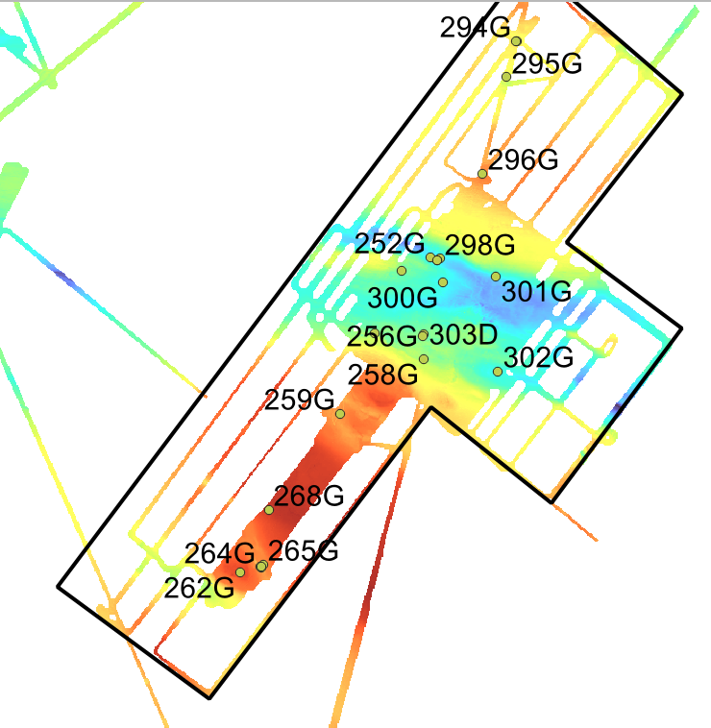
Рис. 9 Схема расположения станций донного опробования на участке исследования

2.2 Использованные материалы и основы интерпретации

Использовались материалы, полученные в ходе геолого-геофизической экспедиции в Карское море в рамках программы «Плавучий университет» МГУ. Все материалы геофизической съемки были обработаны на судне, учитывая специфику проведения работ – помехи (волнения моря, самого судна), глубину, геологические особенности. Обработка позволила получить пригодный материал для интерпретации геологического разреза. Для сбора и обработки материалов и использовалось программное обеспечение приводится в Приложения 3.
При проведении сейсмо- и гидроакустических работ на акваториях, обработка данных затрудняется из-за шумов, поэтому интерпретация начинается в выделения шумов, затем в разрезе выделяют сейсмоакусические комплексы (СК).
Используя сейсмофациальный анализ, СК подразделяются на более мелкие единицы - сейсмофации (СФ). Разным фациальным обстановкам могут соответствовать близки по волновой картине записи, поэтому при интерпретации СФ и определении генезиса отложений, особое внимание уделялось геоморфологическим характеристикам объектов. По характеру залегания СФ, рельефу кровли и подошвы, присутствию погребенных и эрозионных врезов, можно было выделить отдельную сейсмостратиграфическую единицу.
Возраст отложений определяется по результатам бурения и донного опробования. Границы выделяются по контакты с выше и ниже лежащими слоями (эрозионный срез, кровельное прилегание).
На следующем этапе выделяются фации, при анализе строения комплекса. Эта информация дает характеристику об обстановках осадконакопления и характере залегания отложений. Учитываемые параметры: конфигурация осей синфазности (протяженность, непрерывность, инверсия), амплитуда, частота, волновая картина (рис.10).

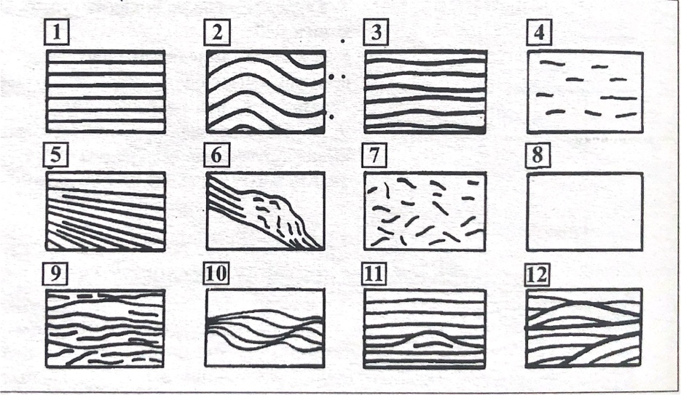
1-параллельный; 2 - волнистый; 3 - субпараллельный; 4 - неяснослостый; 5 – тип расходящихся отражений; 6 – хаотический, но элементы первоначальной слоистости еще сохраняются; 7 – хаотический без сохранения элементов; 8 – акустически «прозрачный»; 9 – бугристый; 10 – тип «бегущей волны»; 11 – холмообразный; 12 – линзовидный
Рис. 10 Основные типы волновых картин, образуемые осями синфазности на сейсмоакустических разрезах (Сейсмическая стратиграфия, 1982)
Обработка геофизических данных (ССВР, АПр) проводилась в программе RadexPro. Далее, полученные сейсмограммы загружались в ПО Kingdom, где интерпретация проводилась в ручную.
Построение разрезов, карт и схем выполнялось в CorelDRAW и ArcGis на основе дешифрирования цифровой модели батиметрии (ЦМБ), полученной при съемке многолучевого эхолота. В качестве дополнительного материала, заимствованы карты ГГС (Государственная геологическая, 2006), ЦМБ IBCAO (Jakobsson, 2020).
Таким образом, использованные геофизические методы (ССВР, МЛЭ, АПр) позволили получить детальные данные, которые затем были подтверждены пробоотбором. В дальнейшем, комплексная интерпретация геологических и геофизических материалов направлена на летальное изучение особенностей строения верхней части осадочного чехла.

3. Результаты

С существованием Баренцево-Карского ледникового щита в позднечетвертичное время связаны геологический, геофизические и естественно географические исследования (Гайнанов и др., 2005; Гусев и др., 2012б; Polyak et al., 2004, 2008; Hughes, 2016). Современный облик поверхности дна северной части Карского моря сформирован различными геоморфологическими процессами, активно действовавшими в позднем неоплейстоцене и голоцене. Детальные исследования Центрально-Карской возвышенности позволили предположительно обозначить области развития ледниковых и водно-ледниковых форм рельефа, а также проследить распространения опасных геологических процессов на шельфе.

3.1.Рельеф

Морфоскульптура дна активно видоизменялась в период последнего оледенения (Last Glacial Maximum -LGM), последующей голоценовой трансгрессией. В совокупности это предопределило условия накопление осадков и приуроченность к определенным формам рельефа на шельфе.
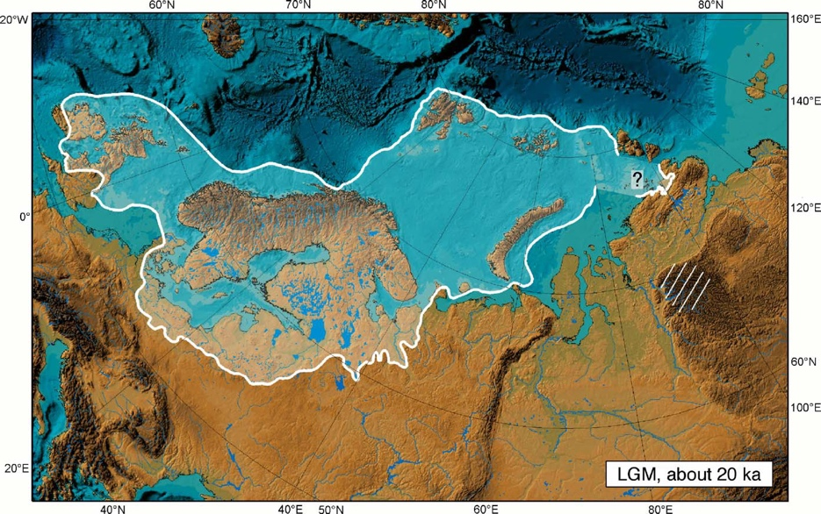
Рис. 11 Последний ледниковый максимум (Svendsen J.I, 2004)

Исследуемый район в публикации Svendsen J.I 2004 года относится к территории с весьма нерешенным вопросом о границе LGM (рис. 11). Позднее в 2015 году Hughes и рядом ученых была предложена граница сартанского оледенения для Северо-Карского бассейна (Hughes et al 2016), которая показана на рис. 12 - А пунктирной желтой линией. Материалы экспедиции попадают на территорию этой границы, и являются данными для ее уточнения.
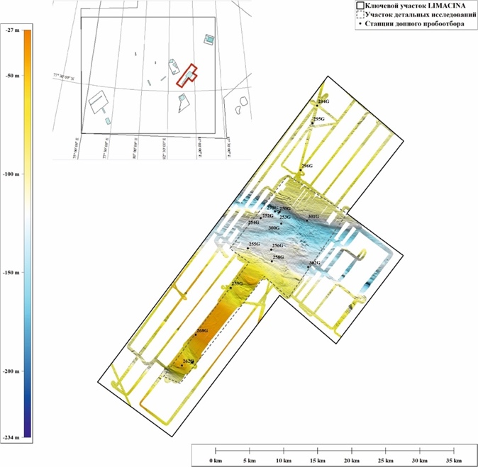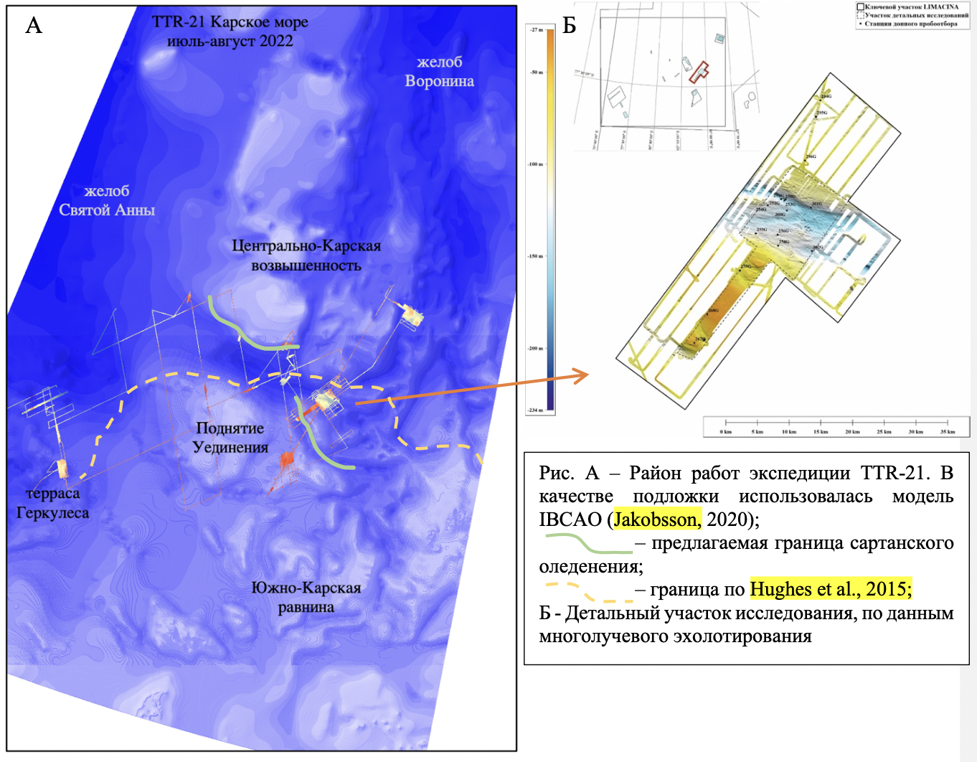
Б
А. Района работ экспедиции TTR-21 с детальными участками и нанесенными границами:

– граница по Hughes et al, 2015;

– предлагаема граница сартанского оледенения;

Б. Батиметрическая карта детального участка исследования
Рис. 12 Батиметрическая карта района Центрально-Карского желоба (в качестве подложки – ЦМБ, Jakobsson, 2020) с нанесенными детальными участками работ экспедиции TTR-21 на основе данных, полученных многолучевым эхолотом..
Б
Рельеф ЦКВ разделен на южную (перигляциальную) и северную (ледниковую) части. Граница между этими зонами обозначена, как примерное положение края ледника в позднечетвертичное время в момент последнего максимума ледникового щита.
На возвышенностях обнаружены краевые водно-ледниковые форм и грядовые образования, высота которых не превышает 30 метров. Они интерпретируются как объекты процесса дегляциации ледникового щита. В зоне поднятия, которое располагается в южной части исследуемого участка на останцовых возвышенностях, в этой области зафиксировано наличие 3 гряд, разной направленности.
Две параллельные гряды ЮЗ-СВ простирания (рис. 13 II - а) с высотами в пределах 2-5 м, имеют вытянутую извивающуюся форму с шириной около 20 м. Интерпретированы как озы. К югу они переходят в скопления мелкобугристых форм, которые по своей структуре в разрезе АПр (Таблица 1. типы волновых картин 8) – акустически прозрачные толщи с холмистым рельефом. Расположение между озами и краевой грядой (описанной ниже) разного простирания и сложность структур, не дает возможности отнести к конкретным формам ледникового рельефа, но можно предположить, что их формирование связано с талыми водами у фронта ледника.
Третья гряда имеет направленность ЮВ-СЗ и располагается перпендикулярно относительно двух параллельных (рис. 13 - II в) в непосредственной близости к бровке поднятия. По данным АПр гряда имеет высоту до 5 метров, а волновая картина характеризуется хаотичной записью с наличием наклонно-слоистой структурой и эрозионным несогласием с нижележащими фациями (Таблица 1. - 5). Можно предположить, что данная форма рельефа относится к напорной краевой гряде, образованной при повторном наступлении ледника. На это указывает изменение наклонно-слоистой сейсмофации (клиноформная структура может являться следствием латерального перемещения осадка), на субгоризонтально-слоистую (Таблица 1. 3). Эта СФ ниже по склону хоть и не выражена в рельефе, но прослеживается по геофизическим данным. Отложения могли быть сформированы конусов выноса талых вод из-под ледника (Lønne, 1995).
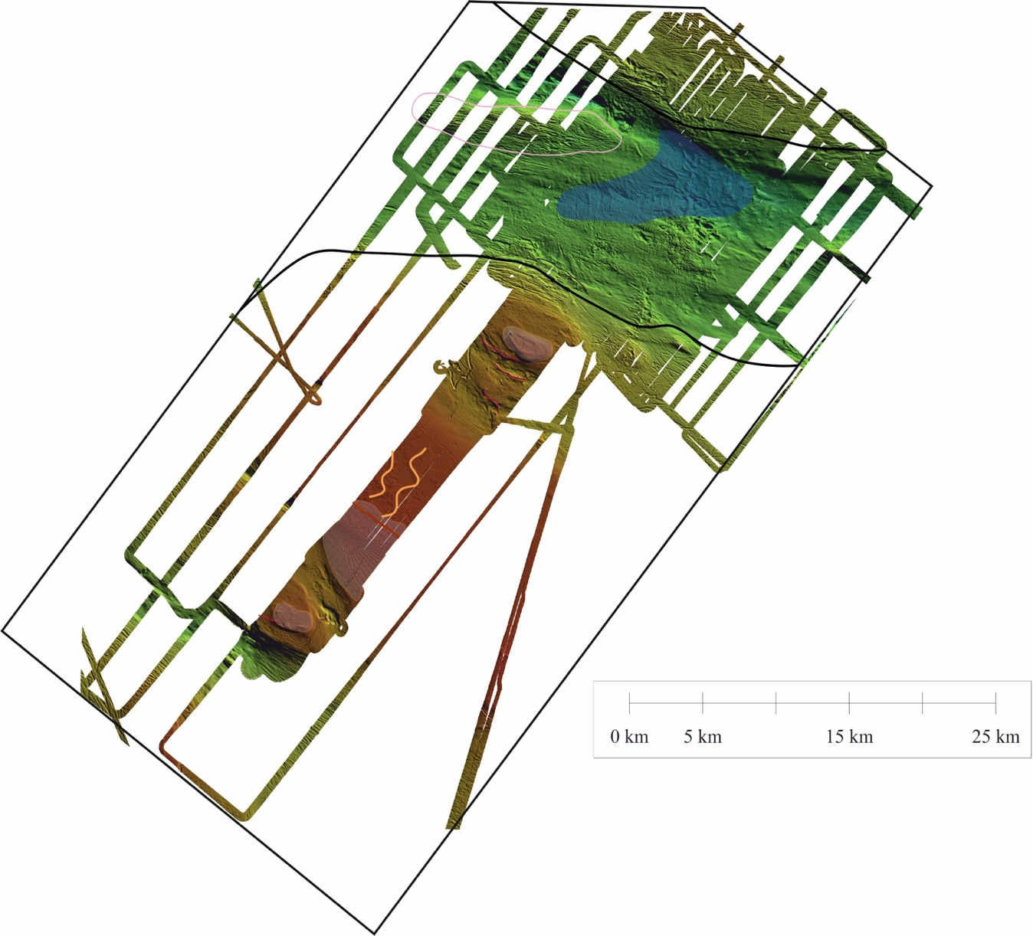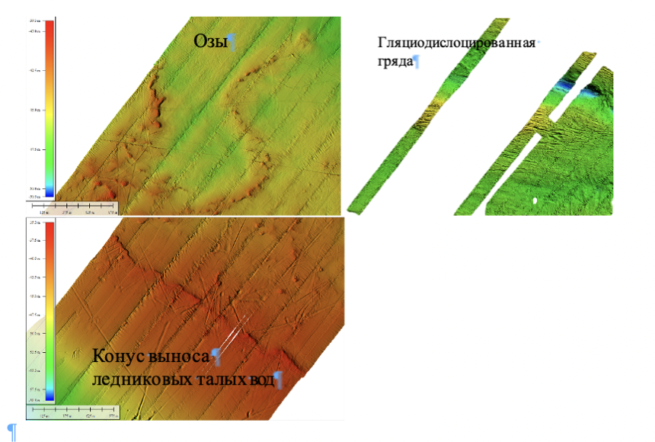
Долина желоба
Конусы выноса
ледниковых
талых вод (в)
Аккумулятивная гряда (б)
Краевые ледниковые гряды
Озы и холмистый рельеф морен сплывания (а)
I
II
а
б
в
Рис. 13 Ледниковые формы рельефа по данным МЛЭ. I - Геоморфологическая схема. II – примеры ледниковых форм.
Ледниковые формы фиксируются не только на возвышенных участках, но и в днище Централько-Карского желоба, отдельных низинных участках и склонах долин (рис. 13 I). Такие объекты интерпретированы как ледниковые гряды отступания. Схожие формы обнаружены в погребенном состоянии и перекрыты современными осадками, при этом их ориентировка совпадает с обнаженными грядами и имеет ССВ-ЮЮЗ простирания.
На этом фоне особо выделяется грядообразное аккумулятивное возвышение, вытянутое в СЗЗ-ЮВВ направлении (рис. 13 I-б). Несмотря на то, что в современном рельефе оно почти не выражено, поскольку погребено под слоистыми осадками, эта структура четко выделяется по данным сейсморазведки, достигая мощности до 90 м. тип записи соответствует – акустически прозрачной волновой картине с прослеживающимися наклонными рефлекторами. Происхождение этой структуры вопрос спорный, мы опираемся
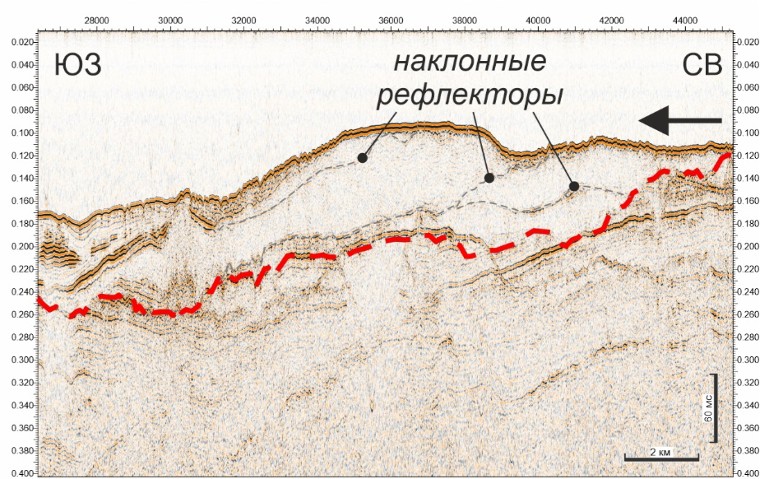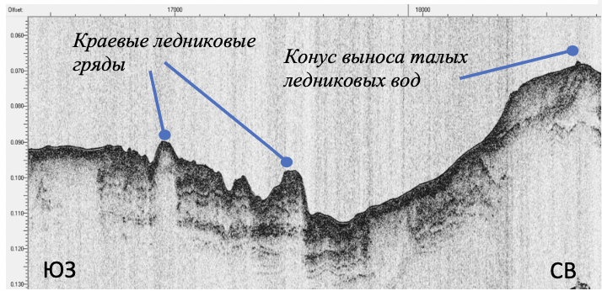
А
Б
Рис. 14 Ледниковые формы рельефа по данным геофизики: А – разрез АПр; Б – разрез ССВР. Красным обозначена кровля дочетвертичных отложений (Аксенов, 2023).
на то, что ее образование связано с выдавливанием моренного материала из-под ледника.
Наряду с формами ледникового, перигляциального, отличительной чертой Северо-Карского района является наличие различных по форме переуглубленных долин и врезов. Погребенные врезы различаются по глубине залегания и приуроченности к разным стратиграфическим уровням. Эти формы входят в сеть дренажной системы шельфа Карского моря. На рис. 15 показано распространение погребенных врезов. Как правило тип волновой картины акустически прозрачный или присутствует хаотичная слабоамплитудная картина записи.
Выделяются два вида врезов. Первые с большей глубиной (приблизительно до 100 м), осадок заполняющий врез имеет волновую картину - акустически прозрачную или полупрозрачную. Такие тела плохо выделяются в рельефе, в отличии от второго вида врезов с более меньшими глубинами (до 30 м), которые приурочен к современным низинным областям. Осадок характеризуется слабоамплитудной слоистостью.
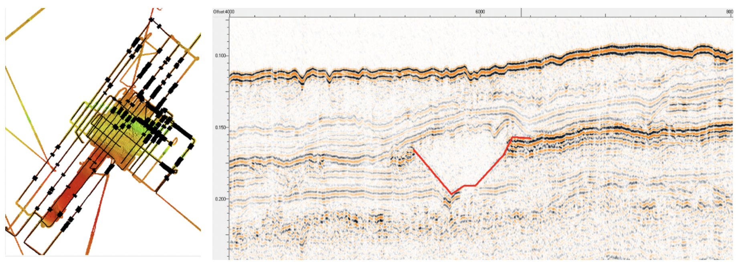
Рис. 15 Распространение погребенных врезов в Центрально-Карском желобе (слева – распространение на участке; справа – в разрезе ССВР)
Переуглубленная поверхностная долина отнесена к более ранним по возрасту образованиям, чем время деятельности ледника, так как их направление не совпадает с распространением ледниковых потоков. Приуроченность долин к разломам, подтверждается по региональным архивным профилям ССВР. Склоны долины характеризуются значительными изменениями уклона: от 2° до 15°. Днище долины имеет признаки интенсивных денудационных процессов. Поверхность дна желоба с формами мезорельефа ледовой экзарации, ориентированным по направлению желоба, можно принять следствием ледниковой деятельности, которая затрудняла накопление ледниково-морских отложений или современными процессами транзита, при которых голоценовые морские осадки накапливаются в небольших депрессиях.
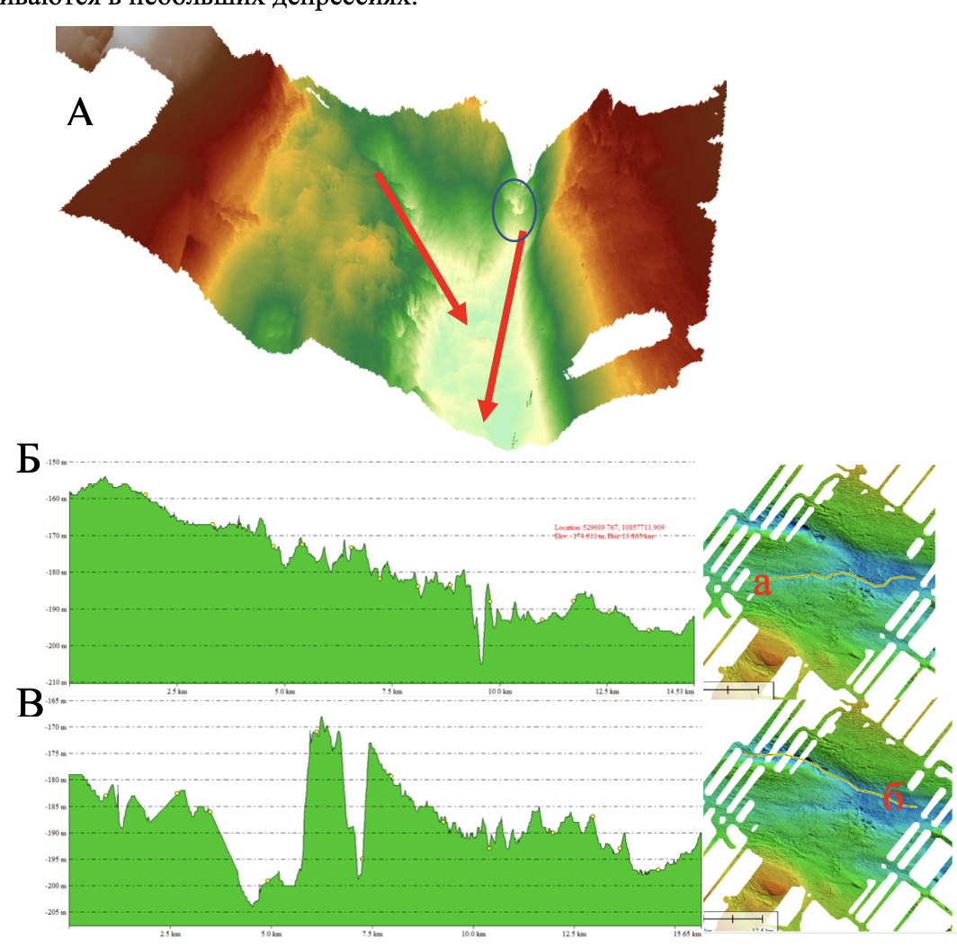
Рис. 16 Переуглубленная долина. А - Объемная модель переглубленной долины: красными стрелками показано направление стока, синим овалом – оползневое тело; Б – профиль вреза – а; В- профиль вреза – б)
Следует отметить, что на современном этапе дно подвергнуто активной деятельности айсбергового выпахивания, влияющей на перераспределение осадочного материала. Поверхность дна расчерчена бороздами разной направленности, что свидетельствует об активности перемещений айсбергов в высоких широтах. Признаки экзарации особо заметны на возвышенных участках, где айсберги часто садятся на мель, хотя стоит отметить, что на этих участках борозды не имеют столь больших размеров и не редко уже сглажены и занесены осадками. Наличие борозд в бортах желоба (до глубин 150 м) имеет однонаправленное распространение согласно с положением долины (с востока на запад).
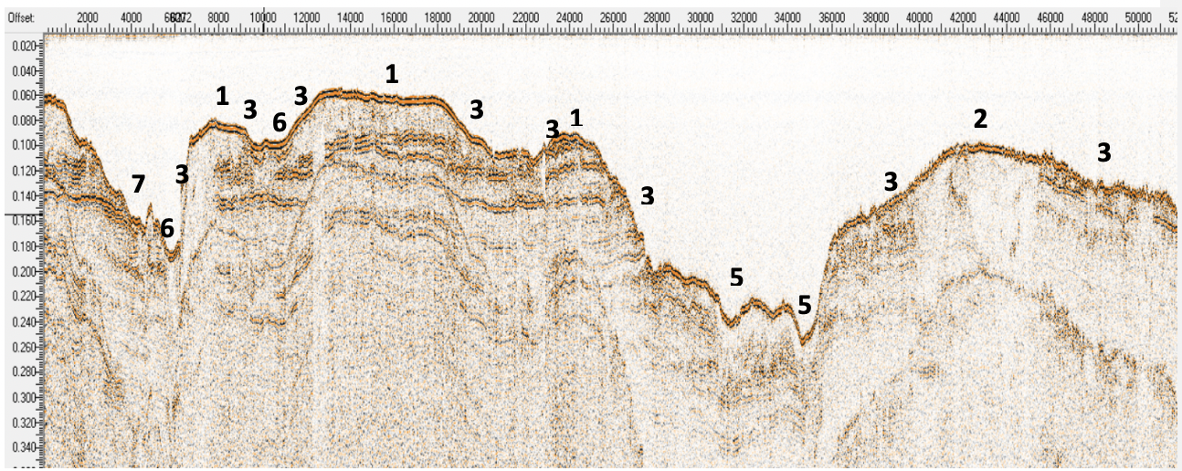
1 – останцовые возвышенности, перекрытые маломощным покровом ледниковых отложений; 2 – возвышенные равнины изрезанные ледовым выпахиванием; 3 – склоны возвышенностей; 5 – экзарационно-эрозионные долины; 6 – абразионно-аккумулятивные днища желобов; 7 – аккумулятивно-абразионные склоны желобов;

Рис. 17 Основные формы рельефа, выделяемые на основе сейсмоакустического профилирования.

3.2.Четвертичные отложения

Осадочный чехол по угловому и стратиграфическому несогласию на шельфе Карского моря разделяется на три структурных этажа, первый из которых приурочен к палеозойским карбонатно-терригенным породам, выше залегает комплекс мезозойско-кайнозойских пород, перекрытый отложениями четвертичного периода (Гусев, 2020). Проводимые в экспедиции исследования и последующая обработка полученных данных, позволили детально изучить комплекс четвертичных отложений, выделяемый по последнему региональному рефлетору.
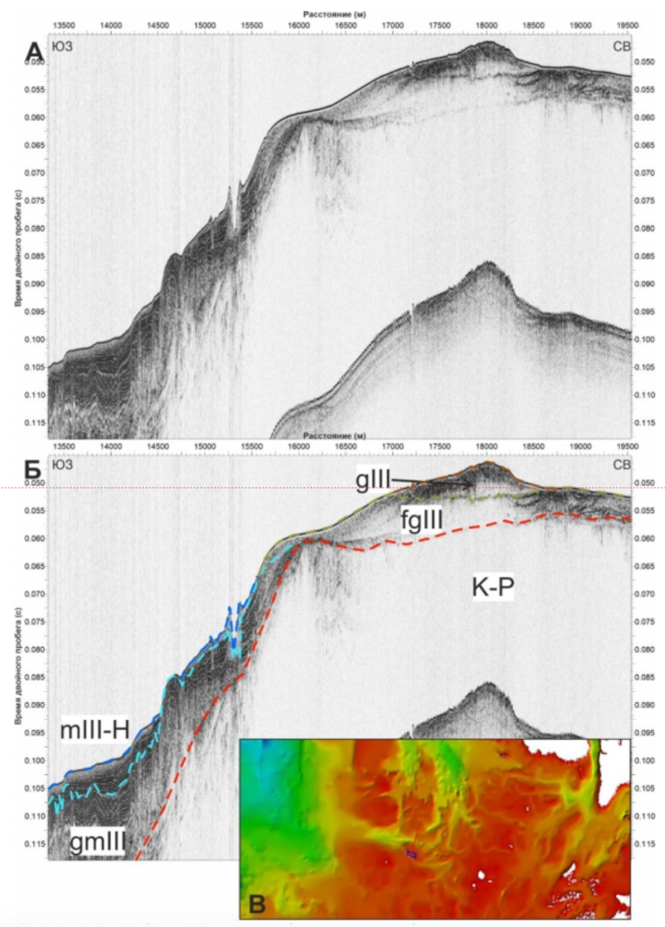
Предполагается, что около 10 тысяч. лет назад Карское море находилось под влиянием покровного оледенения (сартанское), поэтому комплекс отложений четвертичного периода подразделяется на отложения морского, ледникового и ледниково-морского генезиса.
В ходе интерпретации были выделены следующие сейсмокомплексы (СК): породы мела-палеогена, сартанские ледниковые отложения, сартанские ледниково-морские отложения, верхненеоплейстоцен-голоценовые морские отложения (Рис. 18). На основе геофизических данных сейсмофации были разделены по характеру волновых картин, сохранности, условиям залегания и соответствующим формам рельефа. Характерные типы волновых картин представлены в таблице 1.
K-P–коренные породы мела-палеогена, gIII–сартанские ледниковые отложения, fgIII–сартанские флювиогляциальные отложения, gmIII–сартанские ледниково-морские отложения, mIII-H– верхненеоплейстоцен-голоценовые морские отложения; В–положение профиля на батиметрии.
Рис. 18 Общая схема СК. Фрагмент профиля АПр: А - без интерпретации; Б – проинтерпретированный (Рыбалко, 2022).
В толще коренных пород отчетливо выделяется субгоризонтальная слоистость (таблица 1. - 10). В основном комплекс образует положительные структуры, а рельеф кровли можно описать как «пилообразный». Схожие отложения рассмотрены в статье Гатаулина 2020 года (Гатаулина, 2020).
Выше залегает неоднородная толща с хаотичной волновой картиной. В понижениях рельефа Центрально-Карского желоба, комплексы рыхлых четвертичных отложений, характеризуются повышенной мощностью (до 60 м), а также разной характеристикой волновых картин (неявно слоистые, слоистые, субгоризонтально слоистые), представленных в таблице 1. - 6. Ледниковые отложения обнаружены в погребенных долинах и на возвышенностях.
Следующий СК имеет хаотичную волновую картину с наличием первоначальной слоистости. Залегает на останцовых возвышенностях, бывает перекрыт более молодыми осадками, при интерпретации отложения отнесены к ледниково-морским. Мощность комплекса примерно 15 метров, а наиболее большие во врезах. В рамках этого СК важно выделить ледниково-морские отложения, которые образуют положительные «караваевидные» формы рельефа.
Наличие флювиогляциальных отложений приурочено к краевым формам рельефа водно-ледникового происхождения (подробнее см. 3.1)
В строении четвертичного покрова выделяются области морских отложений, мощность которых свыше 25 метров, их наличие подтверждено пробоотбором (3-х метровой гравитационной трубкой). СК морских отложений имеет параллельно и субгоризонтально слоистую волновые картины. Как правило эти отложения приурочены к пологим останцовым возвышенностям, либо днищам впадин.
Морские осадки более раннего возраста, также, предположительно, идентифицированы в глубоководных частях желоба (Таблица 1. - 2). Большая часть исследуемой территории представлена четвертичными морскими отложениями голоценового возраста, а в отдельных местах вскрываются маломощные морские и ледниково-морские осадки, предположительно, сартанского возраста.

Таблица 1. Волновые картины и их основные характеристики для района Центрально-Карского желоба.
Волновая картина | Отложения | Индекс | Пример с АПр
1.Неявно слоистая субгоризонталь-ная | Голоценовые нефелоидные | mH | 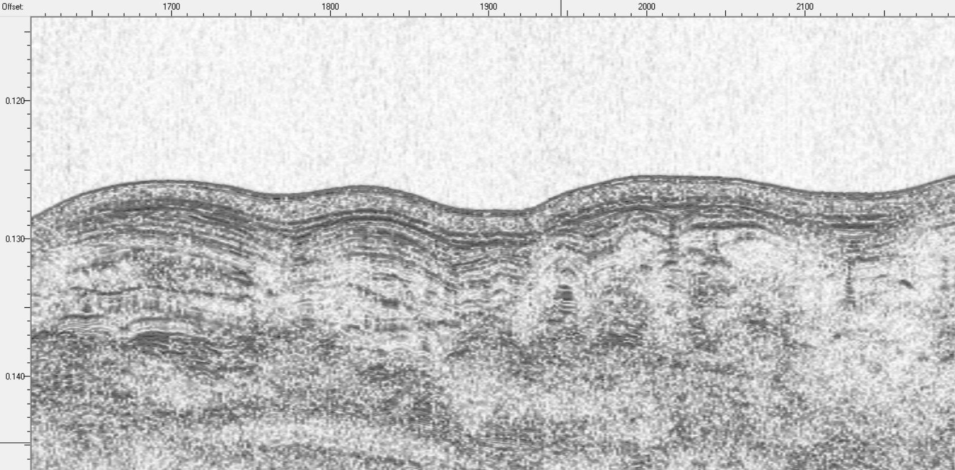
2.Слоистая заполнения | Голоценовые нефелоидные | mH | 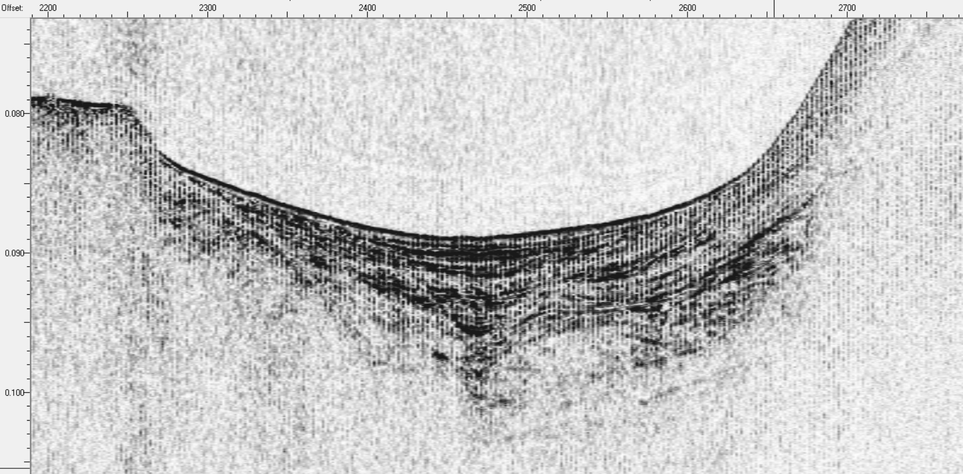
3.Слоистая субгоризонталь-ная | Ледниково-морские | gmIII | 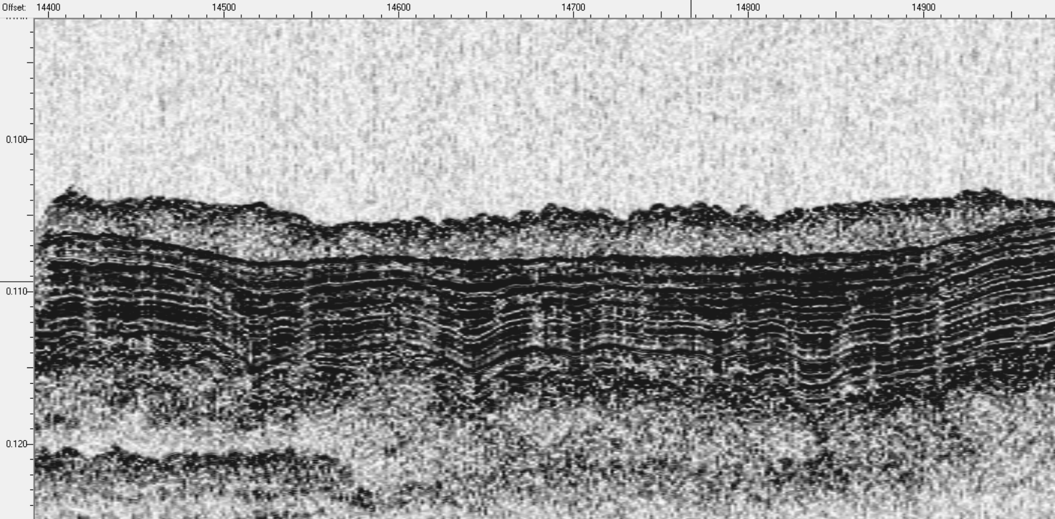
4.Хаотичная с остаточной слоистостью и изрезанной поверхностью | Ледниково-морские, обработанные айсберговым выпахиванием | gmIII | 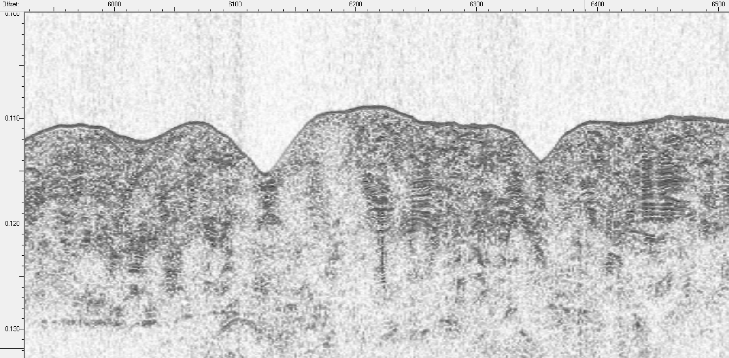
5.Наклонно-слиостая клиоформная | Флювиагляциаль-ные | fglll | 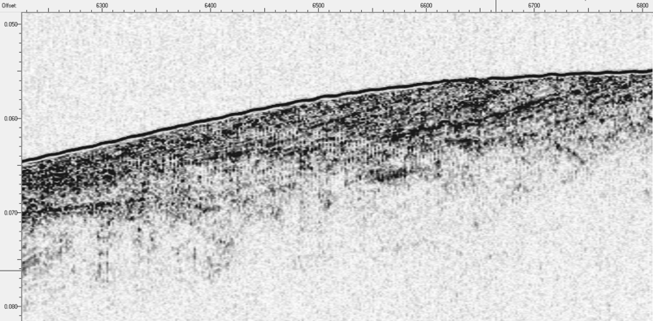
Волновая картина | Отложения | Индекс | Пример с АПр
6.Хаотичная | Ледниковые | glll | 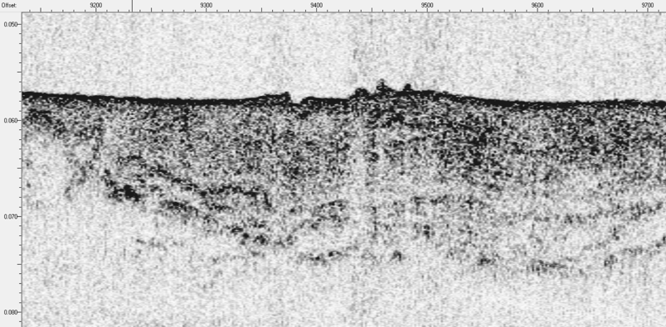
7.Акустически прозрачная | Неясного генезиса | g,flll (?) | 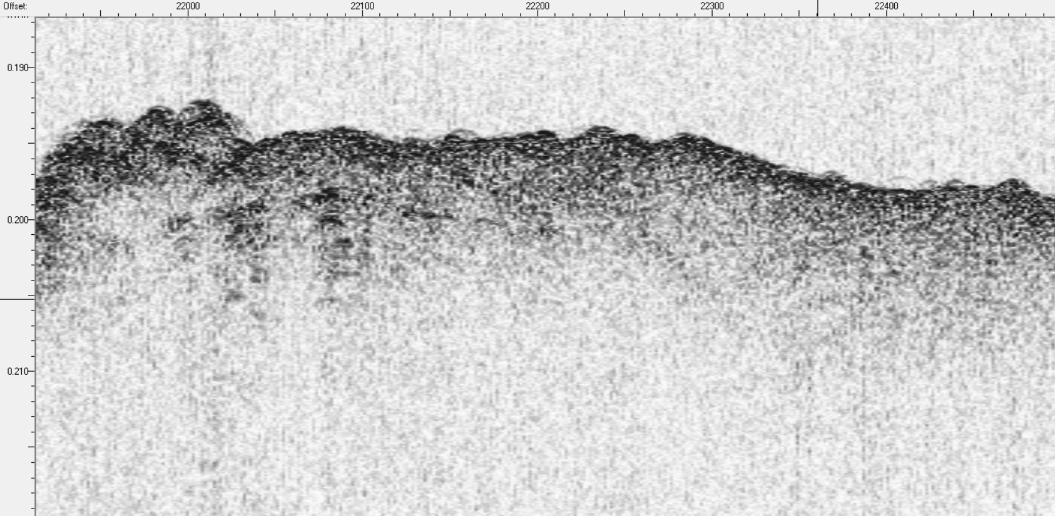
8.Акустически прозрачная с холмистой поверхностью | Гляциодислоциро-ванные | - | 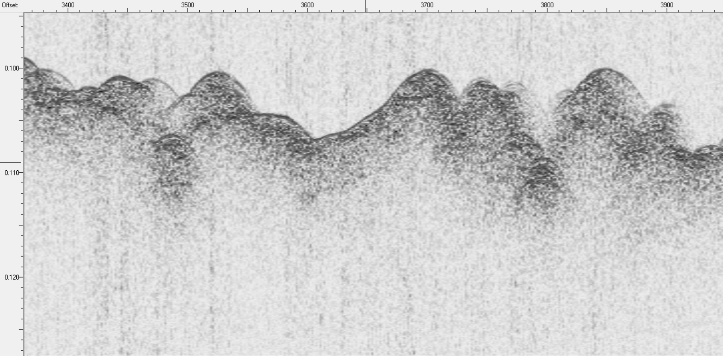
9.Слабоамплитуд-ная косослоистая | Морские межледниковые (?) | mlll
10.Высокоамплитудная слоистая со ступенчатой поверхностью | Дочетвертичные | - | 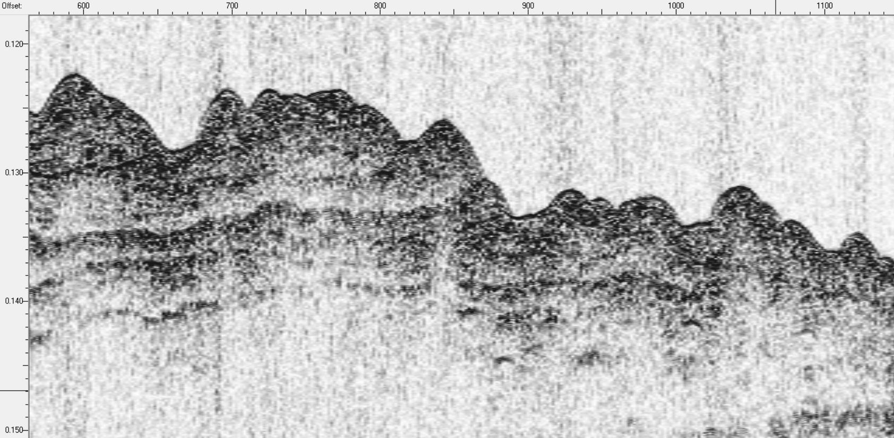

Точки выбирались с наличием контакта СК разного уровня и на различных формах рельефа, с целью подтверждения интерпретации геофизических данных.
Колонка TTR21-AR258 (рис. 19)
Точка отбора находится на южном склоне Центрально-Карского желоба. Длина керна составляет 2 м 36 см, глубины отбора 139.16 м. Колонка вскрывает СК морские нефелоидные отложения. В основном отложения представлены глинистыми алевритами с небольшоей примесью песка, включения гидротроилита в интервале 0,08 – 2,15. Наличие послойно расположенного органического вещества (2.15-2.36 м).
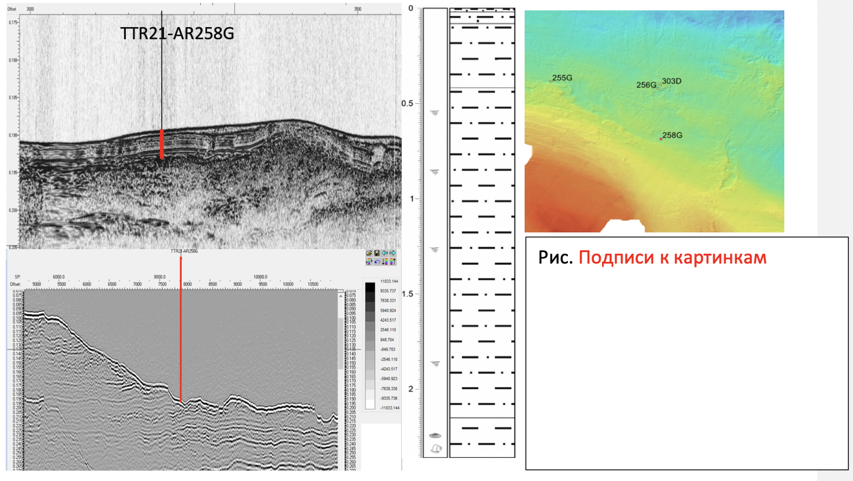
А
Б
В
Г
Рис. 19 Точка пробоотбора – TTR21-AR258: А – разрез на АПр; Б – Разрез на ССВР; В – литологическая колонка; Г – место отбора на карте рельефа с МЛЭ

Колонка TTR21-AR259 (рис. 20). Место пробоотбора располагается на останцовой возвышенности, глубина отбора 75.43 м, длина керна 0.23 м. Вскрыт СК ледниково-морских осадков. 0.00-0.09 м пелитовый песок, рыже-бурый, контакт с нижележащим слоем эрозионный; 0.09 – 0.23 м плотный алевритовый песок, неоднородный, пронизанный ходами илоедов, осадок биотурбирован.
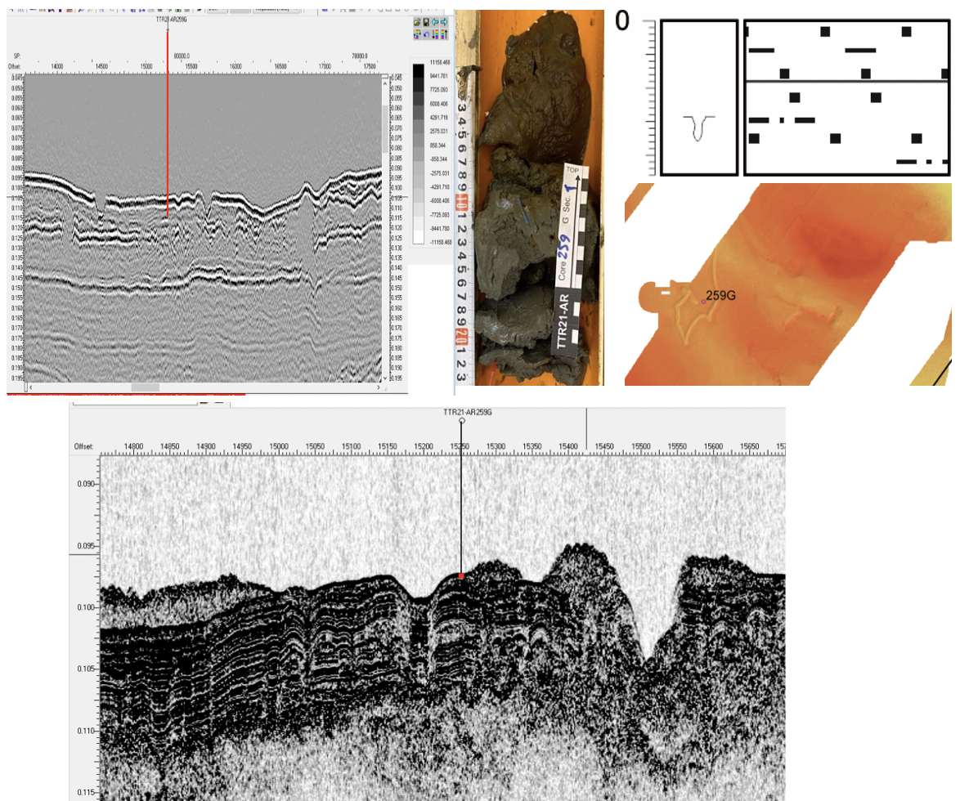
Рис. 20 Точка пробоотбора – TTR21-AR259: А – разрез на АПр; Б – разрез на ССВР; В – фото керна; Г – литологическая колонка; Д – место отбора на карте рельефа с МЛЭ

Ключевым вопросом палеогеографии Северо-Карского бассейна(СКБ) (и в целом Баренцево-Карского региона) остается возраст ледниковых отложений. Стратиграфия устанавливается именно геофизическими методами, так как вскрытие моренных комплексов остается все еще проблемной задачей. Исходя из данных, самые молодые моренные образования формировались в последнее (сартанское) оледенение.
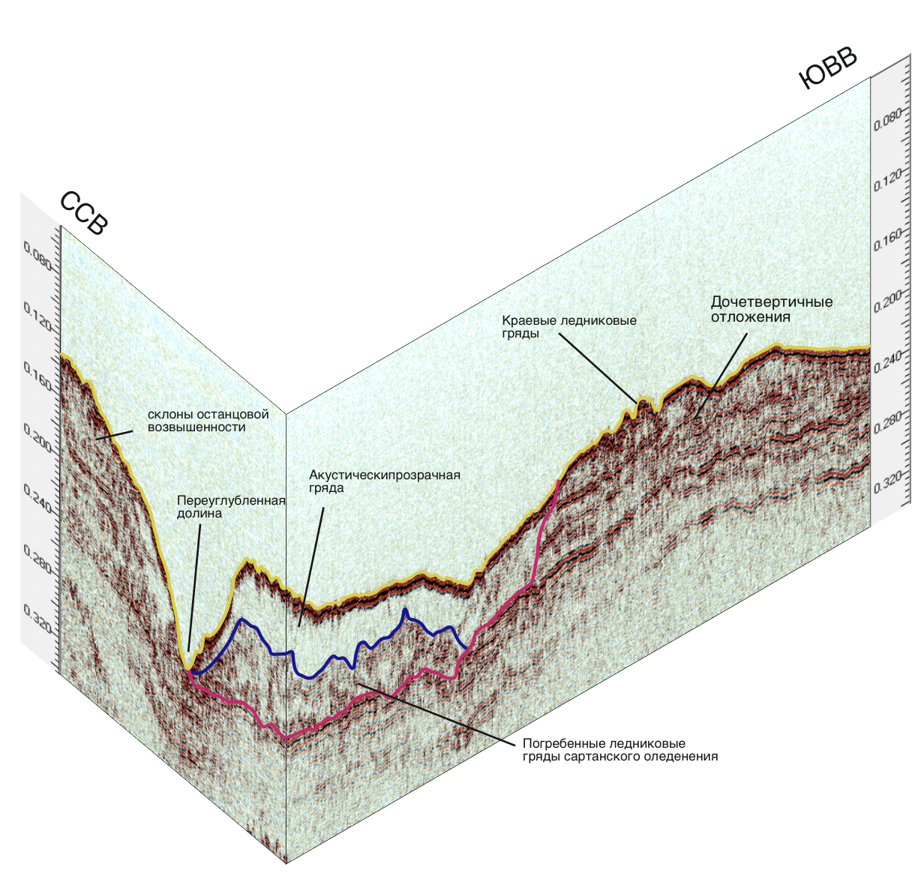
Рис. 21 Интерпретация 2-D сейсморазведки

3.3 Опасные геологические процессы и явления на шельфе Северо-Карского региона
Опасные геологических процессы и явления в этом регионе тесно связаны с флюидоразгрузкой и газпроявлением.
На сейсмическом разрезе признаки газонасыщенности осадка проявляются как зоны потери корреляции, подходящие непосредственно к поверхности дна. На записи водного столба многолучевого эхолота выходы газа проявляются в виде струй или облаков, отрывающихся от ложа. Кроме того, многолучевое эхолотирование позволило выделить формы донного рельефа, связанные с флюидоразгрузкой (мелкобугристые скопления, столбцы из плотно сцементированных пород, высотой 1-2 м; покмарки (воронкообразные понижения), глубиной до 1 м, диаметром до 30 м.) Предполагается, что зоны флюидоразгрузки связаны с разломами, которые выражаются как геоморфологически, так и геофизически. Обнаружены как единичные
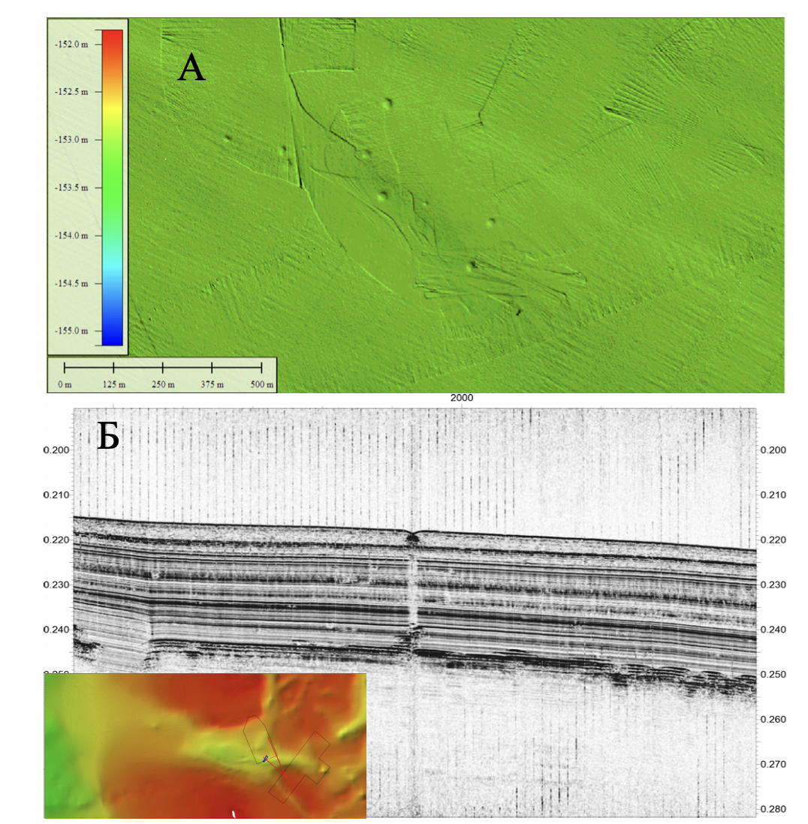
Рис. 22 Проявление флюидоразгрузки в рельефе: А – поле покмарок; Б – потеря корреляции в толще морских осадков при высвобождении газа из осадка..
проявления, так и поля покмарок на исследуемой территории.
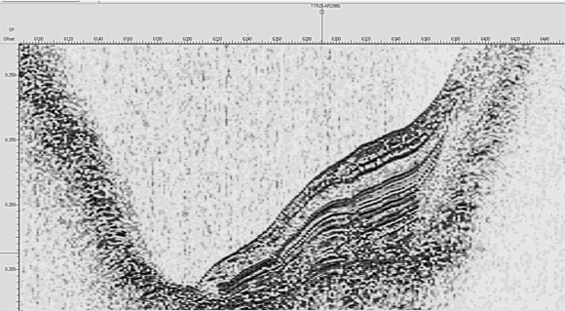
Не смотря на малые глубины, как уже было написано ранее, Северо-Карский бассейн имеет довольно расчлененный рельеф, из-за чего гравитационные явления широко распространены. Осадки, нарушенные оползневыми процессами, представлены на участке в разных конфигурациях – многофазные оползневые тела с признаками первоначальной структуры, с нарушенной структурой, а также с хаотичной волновой картиной (рис. 22). В большей степени оползневые процессы приурочены к бортам желоба.
Рис. 23 Оползневое тело на склоне долины

Заключение
В результате изучения четвертичного покрова по геофизическим материалам и комплексной интерпретации геолого-геофизических данных были выделены формы рельефа, которые указывают на существования оледенения на Центрально-Карской возвышенности, рассмотрено их происхождение.
Разными авторами четвертичный покров разделяется на несколько (от 3 до 6) сейсмических комплексов, которые различны по генезису и стратиграфии. Прежде всего, это связано с маленьким содержанием органических остатков в отложениях, и как следствие сложность в определении возрастных диапазонов. Таким образом, сейсмостратиграфия остается основным методом для корреляции отложений и реконструкции палеогеографических обстановок в позднечетвертичное время.
С использованием имеющихся материалов грунтового опробования охарактеризован литологический состав отложений, соответствующих сейсмостратиграфическим единицам, выделенных по сейсмоакустическим данным. Выявлены следующие генетические типы – ледниковый — ледниково-морской — морской, ледово-морской. Неравномерное распределение отложений и мощности связаны с их перераспределением в результате экзарационных процессов в позднем неоплейстоцене и голоцене.
Анализ результатов и опубликованных данных дал новую информацию о распространении ледниковых образований на шельфе Северо-Карского региона. Обоснована приуроченность юга Центрально-Карской возвышенности к зоне влияния ледника в последнее поздненеоплейстоценовое оледенение (сартанское, МИС 2).
Таким образом, основная цель, поставленная в ходе исследования, была достигнута путем комплексной интерпретации. Детализация и уточнение ледниковых обстановок четвертичного периода всегда спорная тема. В свою очередь, предложенные в работе сведения, могут существенно развить сценарии палеогеографических реконструкций региона.
Результаты исследования были представлены автором на следующих конференциях с дальнейшей публикацией в сборниках:
Конференции:
- Конференция по результатам экспедиционных исследований – Рельеф и четвертичные образования Арктики, Субарктики и Северо-Запада России. (Санкт-Петербург, декабрь, 2022); Геологическое строение верхней части разреза Центрально-Карского желоба (по результатам полевых работ TTR–21 в северной части Карского моря на НИС «Академик Борис Петров»);
- Международная научная конференция студентов, аспирантов и молодых учёных «Ломоносов-2023» (Москва, апрель, 2023); Исследование геолого-геоморфологических особенностей Центрально-Карского желоба по результатам экспедиции TTR-21

Список литературы

- Аплонов С. В., Титов К. В. Геофизика для геологов: Учебнник. СПб.: Издательство СПбГУ, 2012. 248 с.
- Аксеновым А. О., Пироговой А. С., Рыбалко А. Е., Токаревым М. Ю., Потемкой А.К., Дудковым И. Ю., Бирюк М.А. Признаки сартанского оледенения южной части Северо-Карского шельфа по данным геофизических исследований в рейсе TTR-21 // Геофизика. № 2. Спецвыпуск. с. 21-28 2023
- Ашик И.М., Соколов В.Т. Основные итоги и предварительные результаты экспедиции «Арктика-2007» // Проблемы Арктики и Антарктики. 2008. № 3(80). C. 72-85.
- Васильев Н.Я. Карская экспедиция / Н. Васильев ; Народный комиссариат внешней торговли. Народный комитет внешней торговли. М.: Редакция изданий НКВТ, 1921. 44 с.
- Васильев В.В., Вискунова К.Г., Кийко О.А., Козлов С.А. и др. Государственная геологическая карта Российской Федерации. Масштаб 1: 1 000 000 (третье поколение). Серия СевероКарско-Баренцевоморская. Лист T-41–44 – мыс Желания. Объяснительная записка. СПб.: Картографическая фабрика ВСЕГЕИ, 2013. 200 с.
- Гайнанов В.Г., Поляк Л.B., Гатауллин В.Н., Зверев А.С. Сейсмоакустические исследования следов покровных оледенений в Карском море // Вестник Московского университета. Сер. 4. Геология. 2005. № 1. С. 38-44.
- Гатауллин В.Н., Поляк. Л.В. О присутствии ледниковых отложений в Центральной впадине Баренцева моря // Доклады АН СССР. 1990. Т. 314, № 6. С. 1463-1467.
- Государственная геологическая карта Российской Федерации. Масштаб 1:1 000 000 (новая серия). Лист Т-41-44 - мыс Желания. Объяснительная записка. СПб.: Изд-во Санкт-Петербургской картографической фабрики ВСЕГЕИ, 2006.
- Гусев Е.А., Костин Д.А., Рекант П.В. Проблема генезиса четвертичных образований Баренцево-Карского шельфа (по материалам Государственной геологической карты Российской Федерации масштаба 1:1 000 000) // Отечественная геология. 2012а. №2. С. 84–89.
- Гусев Е.А., Шарин В.В., Дымов В.А., Качурина Н.В., Арсланов Х.А. Новые данные о строении верхних горизонтов осадочного чехла северной части Карского шельфа // Разведка и охрана недр. 2012б. № 8. С. 87-90.
- Гусев , Е. А., Крылов , А. А., Урванцев , Д. М., Горемыкин , Ю. В., & Криницкий , П. И. Геологическое строение северной части Карского шельфа у архипелага Северная Земля по результатам последних исследований // Записки Горного института. 2020. Т. 245. С. 505-512.
- Добровольский А. Д., Залогин Б. С. Моря СССР / А. Д. Добровольский, Б. С. Залогин. М.: Изд-во МГУ, 1982. 192 с.
- Дроздова А.Н., Шульга Н.А. Железомарганцевые конкреции Карского моря // Международный журнал прикладных и фундаментальных исследований. 2018. № 3. С. 115-120. Режим доступа: https://applied-research.ru/ru/article/view?id=12160 (дата обращения: 26.05.2023).
- Качурина Н.В., Макарьев А.А., Макарьева Е.М. и др. Государственная геологическая карта Российской Федерации. Масштаб 1 : 1 000 000 (третье поколение). Серии Северо- Карско-Баренцевоморская и Таймырско-Североземельская. Лист T-45−48 − м. Челюскин. Объяснительная записка. СПб: Картографическая фабрика ВСЕГЕИ, 2013. 568 с.
- Кассенс Х., Лисицын А.П., Тиде Й. Система моря Лаптевых и прилегающих морей Арктики: современное состояние и история развития / X. Кассенс, А.П. Лисицын, Й. Тиде, Е.И. Полякова, Л.А. Тимохов, И.Е. Фролов. М.: Изд-во Моск. ун-та, 2009. 608 с.
- Казанин Г.С. Шельфовые осадочные бассейны Российской Арктики: геология, геоэкология, минерально-сырьевой потенциал / под ред. д-ра техн. наук Г.С. Казанина ; АО «МАГЭ». Мурманск ; СПб. : «Реноме», 2020. С. 157- 182.
- Левитан М.А., Буртман М.В., Демина Л.Л., Чудецкий М.Ю., Шостер Ф. Фациальная изменчивость поверхностного слоя осадков Обь-Енисейского мелководья и эстуариев Оби и Енисея // Литология и полезные ископаемые. 2005. № 5. С. 472-484.
- Мартиросян В.Н., Васильева Е.А., Устрицкий В.И., Супруненко О.И., Винокуров И.Ю. Север Карского моря – высокоперспективная на нефть область Арктического шельфа России // Геология нефти и газа. 2011. № 6. С. 59-69.
- Метелкин Д. В. и др. Первые палеомагнитные данные по раннему палеозою архипелага Северная Земля и их геодинамическая интерпретация / Д. В. Метелкин, А. Ю. Казанский, В. А. Верниковский, Д. Джи, Т. Торсвик // Геология и геофизика. 2000. Т. 41, № 12. С. 1816−1820.
- Мусатов Е.Е. Структура кайнозойского чехла и неотектоника Баренцево-Карского шельфа по сейсмоакустическим данным // Российский журнал наук о Земле. 1998. Т. 1. № 2. С. 157–183.
- Рыбалко А. Е., Токарев М.Ю., Полудеткина Е.Н., Потемка А.К., Пирогова А.С., Аксенов А.О., Бирюк М.А., Кудинов А.А., Буланова И.А.. Первые результаты научно-экспедиционных работ в северной части Карского моря по программе плавучего университета «Обучение через исследования» (TTR-21) // Рельеф и четвертичные образования Арктики, Субарктики и Северо-Запада России. 2022. Выпуск 9. C. 233-240.
- Супруненко О.И., Устрицкий В.И., Зуйкова О.Н., Павлов С.П., Рослов Ю.В., Винокуров И.Ю. Геолого-геофизическое районирование севера Баренцево-Карского шельфа по данным сейсморазведки // Геология нефти и газа. 2009. № 4. С. 17-25.
- Сейсмическая стратиграфия / Р.Е.Шерифф, А.П.Грегори, П.Р.Вейл, и др. ; под ред. Ч. Пейтона. М.: Мир, 1982. 846 с.
- Тарасов Г.А. Процессы седиментации на гляциальных шельфах / Г. А. Тарасов, И. А. Погодина, В. Б. Хасанкаев, Н. А. Кунина, М. В. Митяев. Апатиты : КНЦ РАН, 2000. 473 с.
- Шкарубо С. И., Шипилов Э. В. Тектоника Западно-Арктической платформы // Разведка и охрана недр. М.: Недра, 2007. No 9. С. 32−47.
- Шипилов Э. В., Верниковский В. А. Строение области сочленения Свальбардской и Карской плит и геодинамические обстановки ее формирования // Геология и геофизика. 2010. Т. 51, № 1. С. 75−92.
- Шипилов Э. В. К тектоногеодинамической эволюции континентальных окраин Арктики в эпохи молодого океанообразования // Геотектоника. 2004. № 5. С. 26−52.
- Damm E., Niessen F., Nörgaard N. et al. Geological investigations // The expedition ARCTIC’93 Leg ARK-IX/4 of RV “Polarstern” 1993. Berichte zur Polarforschung. 1994. Vol. 149. P. 111-154
- Gataullin, V.N. & Polyak, L.V. & Epstein, O.G. & Romanyuk, B.F., Glacigenic deposits of the Central Deep: A key to the Late Quaternary evolution of the eastern Barents Sea // Boreas. Vol. 22. 1993. P. 47-58.
- Hughes, A. L., Gyllencreutz, R., Lohne, Ø. S., Mangerud, J. & Svendsen, J. I. 2016: The last Eurasian ice sheets – a chronological database and time-slice reconstruction, DATED-1. Boreas 45, 1–45.
- Jakobsson, M., Mayer, L.A., Bringensparr, C. et al. The International Bathymetric Chart of the Arctic Ocean Version 4.0. Sci Data 7. Vol. 176. 2020. URL: https://www.gebco.net/data_and_products/gridded_bathymetry_data/arctic_ocean/.
- King, L.H. & Rokoengen, K. & Fader, G. & Gunleiksrud, T., Till-tongue stratigraphy // Geological Society of America Bulletin. Vol. 103(5). 1991. P. 637–659.
- Lønne, I. Sedimentary facies and depositional architecture of ice-contact glaciomarine systems // Sedimentary Geology. Vol. 98 (1–4). 1995. P. 13–43.
- Polyak L., Forman S.L., Herlihy F.A. et al. Late Weichselian deglacial history of the Svyataya (Saint) Anna Trough, northern Kara Sea, Arctic Russia // Mar. Geol. 1997. Vol. 143. P. 169-188.
- Polyak, L. & Gataullin, V. & Gainanov, V. et al. Kara Sea expedition yields insight into LGM ice sheet extent // Eos. Vol. 83, N 46. Eos. 2002. P. 525-529.
- Polyak, L. & Niessen, F. & Gataullin, V. & Gainanov, V., The eastern extent of the Barents–Kara ice sheet during the Last Glacial Maximum based on seismic-reflection data from the eastern Kara Sea // Polar Research. Vol. 27(2). 2008. P. 162–172.
- Svendsen J.I., Alexanderson H., Astakhov V.I., Demidov I., Dowdeswell J.A., Funder S., Gataullin V., Henriksen M., Hjort C., Houmark-Nielsen M., Hubberten H.W., Ingólfsson Ó., Jakobsson M., Kjær K.H., Larsen E., Lokrantz H., Lunkka J.P., Lyså A., Mangerud J., Matiouchkov A., Murray A., Möller P., Niessen F., Nikolskaya O., Polyak L., Saarnisto M., Siegert C., Siegert M.J., Spielhagen R.F., Stein R. Late Quaternary ice sheet history of northern Eurasia // Quaternary Science Reviews, 2004. Vol. 23. Pp. 1229 – 1271.

Приложения
Приложение 1. Оборудование для сейсмоакустического профилирования сверхвысокого разрешения (ССВР).
Основные характеристики | Фото
А. Многоканальная сейсмокоса SplitMultiSeis
- Тип сигнала – аналоговый, дифференциальный ±9 В
- Частотный диапазон – 10-1500 Гц
- Количество каналов – 16
- Длина активной части – 44 метров
- Шаг между каналами – 2 м.
- Расстояние от первого (последнего) канала до начала(конца) шланга – 7 метров
- Чувствительность гидрофонов – 7 В/Бар
- Кабель буксировочный –100 метров

Б. Сейсмостанция SplitMultiSeis
- Регистрируемых каналов – 32  - Разрядность АЦП – 24 бит  - Частотный диапазон – от 2 до 64 кГц  - Шаг дискретизации – 0,625 мс, 0,325 мс, 0,15625 мс  - Напряжение питания – 110-220 В (50/60 Гц)  - Формат записи - SEG-Y, SEG-D | 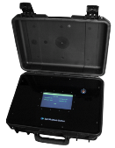
В. Многоэлектродный электроискровой излучатель
типа «Спаркер» SplitMultiSeis Sparker
Буксировочный плотик с электроискровым испускателем  - Количество электродов –50-400  - Частотный диапазон – 400-1500 Гц  - Длина кабеля – до 100 м.  - Глубина буксировки – 0,5-1 м. | 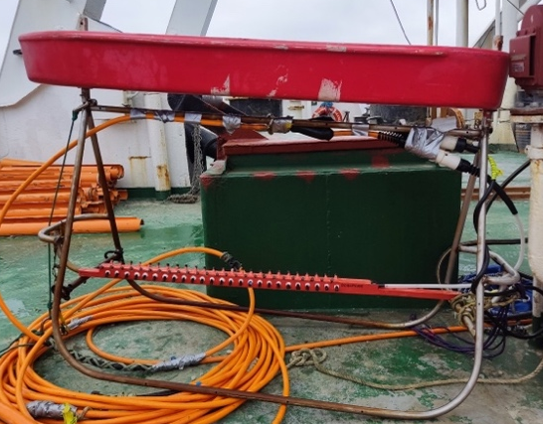

Приложение 2. Оборудование для акустического профилирования (АПр).
Основные характеристики | Фото
А. Applanix POS MV; Навигация | 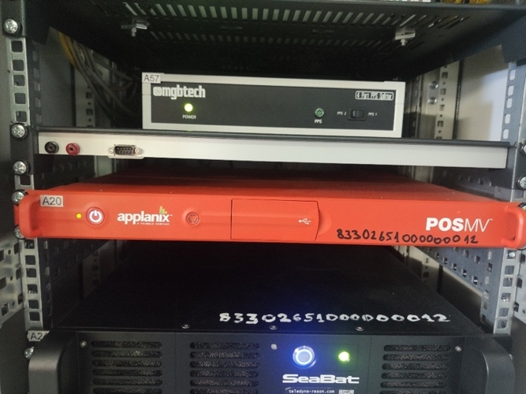
Б. Параметрический профилограф (Innomar SES-2000); многолучевой эхолот (SeaBat T50-R ER)  - Диапазон глубин – 0,5 - 400 м.  - Проникновение сигнала в донный грунт – до 40 метров (в зависимости от состава грунта, частоты и уровня шумов)  - Разрешающая способность измерений– >5 см, в зависимости от частоты и записывающего диапазона  - Ширина луча – ±1,8° (0,22x0,22) м²  - Первичная частота – 100 кГц (частотная полоса 85 - 115 кГц)  - Вторичные частоты – 4,5, 6, 8, 10, 12, 15 кГц  - Мощность электрического импульса –> 12 кВт  - Частота импульсов – до 40 Гц  - Частоты излучения ГЛБО: 250, 410, 600кГц | 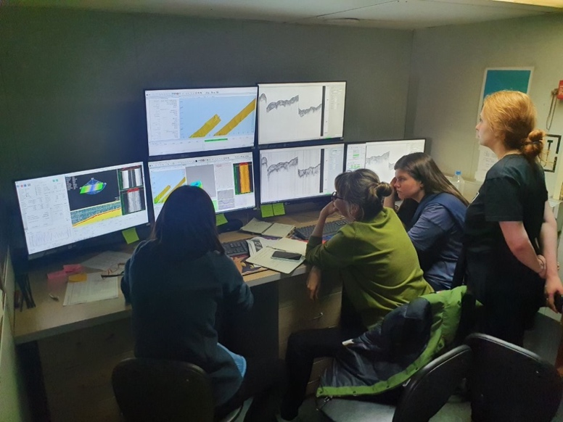  рабочее место оператора АПр и МЛЭ

Приложение 3. Программное обеспечение.
Программное обеспечение | Назначение, выполняемые работы
А. SborEx Wiew  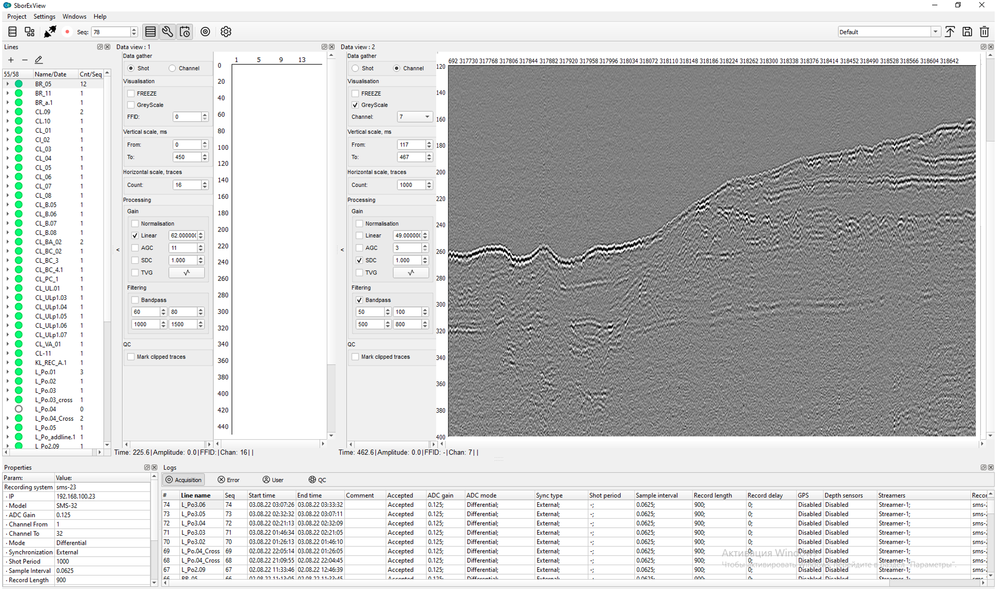 | Управление сбором данных и мгновенная визуализация; оператор проводит первичный контроль качества данных.
Б. Kingdom | Составление едного проекта с данными ССВР, АПР, МЛЭ и архивными, комплексная интерпретация геофизических данный,
В. RadExPro | Обработка сейсмоакустических профилей ССВР, АПр и контроль качества.
Г. CorelDrow и ArcGis | Построение сводных карт, карт фактического материала на камеральной этапе обработки. Визуализация данных
Д. PDS2000  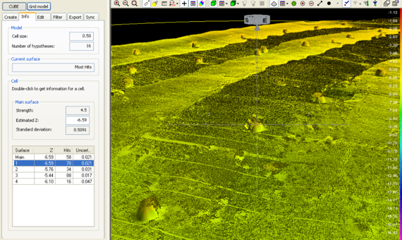 | Настройка и управление многолучевым эхолотом и гидролокатором бокового обзора в режиме реального времени;  Обработка данных многолучевого эхолота в полевом этапе.

